2023-2024学年第一学期

武汉大学测绘学院导航工程专业

实验报告

课程名称：惯性导航原理

班 级：导航工程2班

姓 名：蔡昊府

学 号：2021302141058

实验地点：武汉大学惯性导航实验室

实验名称：纯惯导动态导航定位

小组成员： 蔡灿烽、蔡昊府、向治宇、别秭锟、杨凯杰

指导教师： 牛小骥、张万威

实验时间：2023年10月30日

目录

1 实验目的 1

2 实验仪器 1

3 实验原理 1

3.1 姿态更新算法 1

3.2 速度更新算法 2

3.3 位置更新算法 3

4 实验步骤及方法 4

5 实验结果 5

5.1 程序正确性检验 5

5.2 纯惯导解算结果 6

5.2.1 原始数据检查 6

5.2.2 纯惯导解算+ ZUPT结果 7

5.3 参考真值结果对比 9

5.4 无零速修正对比 11

5.5 粗对准作为初始航向角 17

5.6 分析与总结 19

6 感想与思考 21

# 实验目的

1. 通过编程实现高精度惯导数据处理，加深对惯性导航原理及机械编排算法的理解。
2. 通过分析纯惯导解算位置、速度和姿态的误差，对惯性导航的误差累积形成直观认识。
3. 初步掌握零速修正（将速度重置为零），分析和理解零速修正对惯性导航误差的修正作用。

# 实验仪器

中高精度 GNSS/INS组合导航系统、GNSS 天线、GNSS 基站接收机、实验小推车。惯导仪器为LDADOR的IMU-A15。

实验地点：武汉大学友谊广场

# 实验原理

纯惯导解算包括姿态更新算法、速度更新算法、位置更新算法。整体原理及步骤如图 3‑1所示。

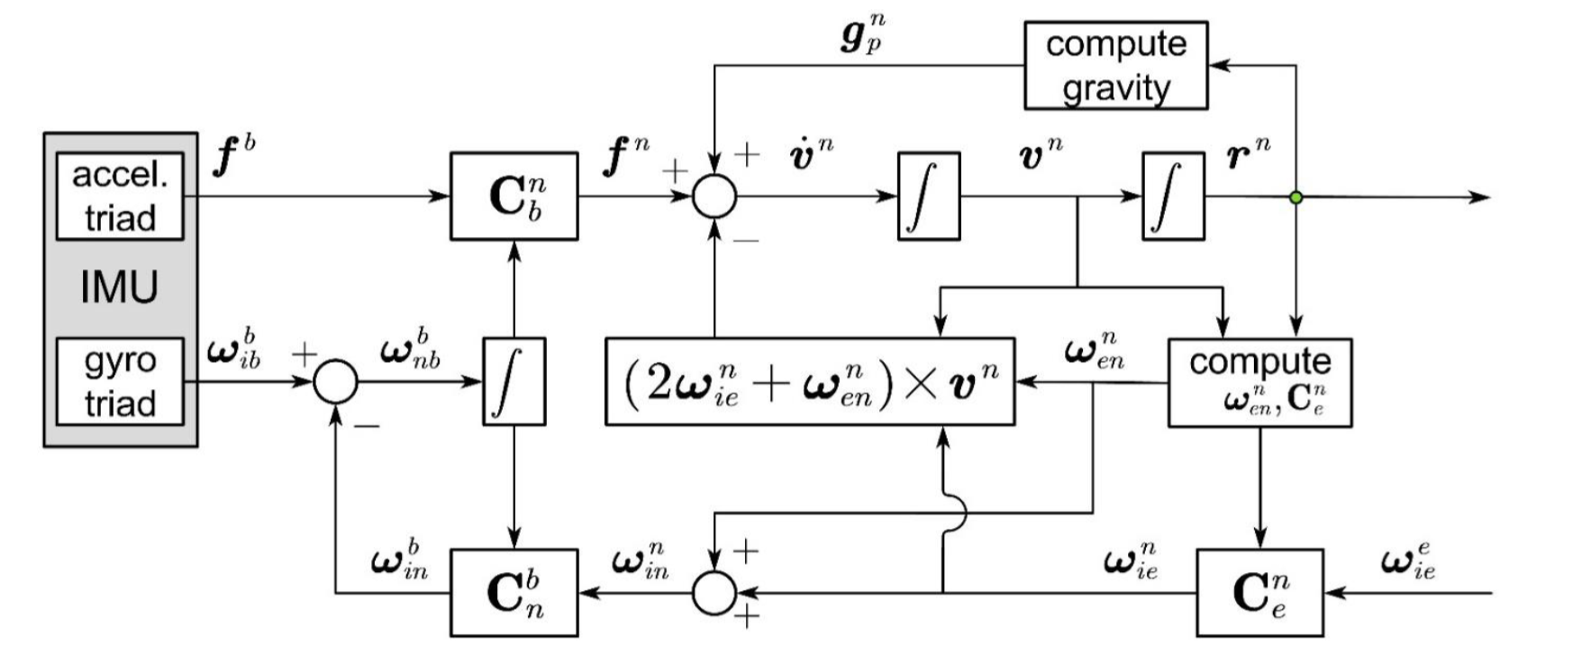

图 3‑1 纯惯导解算步骤

## 姿态更新算法

已知前一历元/时刻的姿态 $C_{b}^{n}(t_{k-1})$，陀螺输出的角增量测量值 $Δθ_{k}\text{,}Δθ_{k-1}$，求当前历元/时刻的姿态 $C_{b}^{n}(t_{k})$。本次实习中使用方向余弦矩阵来进行姿态更新。

$$\begin{aligned}C_{b\left(k\right)}^{n\left(k\right)}=C_{n\left(k-1\right)}^{n\left(k\right)}C_{b\left(k-1\right)}^{n\left(k-1\right)}C_{b\left(k\right)}^{b\left(k-1\right)}\#\left(3.1\right)\end{aligned}$$

其中，*b*系和*n*系姿态变化矩阵 $C_{b\left(k\right)}^{b\left(k-1\right)}$ 和 $C_{n\left(k-1\right)}^{n\left(k\right)}$ 计算如下：

$$\begin{aligned}C_{b\left(k\right)}^{b\left(k-1\right)}=I+\frac{sin\left\|ϕ_{k}\right\|}{\left\|ϕ_{k}\right\|}\left(ϕ_{k}×\right)+\frac{1-cos\left\|ϕ_{k}\right\|}{‖ϕ_{k}‖^{2}}\left(ϕ_{k}×\right)\left(ϕ_{k}×\right)\#\left(3.2\right)\end{aligned}$$

$$\begin{aligned}C_{n\left(k-1\right)}^{n\left(k\right)}=I-\frac{sin\left\|ζ_{k}\right\|}{\left\|ζ_{k}\right\|}\left(ζ_{k}×\right)+\frac{1-cos\left\|ζ_{k}\right\|}{‖ζ_{k}‖^{2}}\left(ζ_{k}×\right)\left(ζ_{k}×\right)\#\left(3.3\right)\end{aligned}$$

$ϕ_{k}$ 和 $ζ_{k}$ 计算方式如下：

$$\begin{aligned}ϕ_{k}=Δθ_{k}+\frac{1}{12}Δθ_{k-1}×Δθ_{k}\#\left(3.4\right)\end{aligned}$$

$$\begin{aligned}ζ_{k}=\int_{t_{k-1}}^{t_{k}}{ }\left[ω_{ie}^{n}\left(t\right)+ω_{en}^{n}\left(t\right)\right]dt≈\left[ω_{ie}^{n}\left(t_{k-1}\right)+ω_{en}^{n}\left(t_{k-1}\right)\right]Δt\#\left(3.5\right)\end{aligned}$$

其中，

$$\begin{aligned}ω_{ie}^{n}={\left[\begin{matrix}ω_{e}cosφ & 0 & -ω_{e}sinφ\end{matrix}\right]}^{T}\#\left(3.6\right)\end{aligned}$$

$$\begin{aligned}ω_{en}^{n}=\left[\begin{aligned}v_{E}/\left(R_{N}+h\right) \\ -v_{N}/\left(R_{M}+h\right) \\ -v_{E}tanφ/\left(R_{N}+h\right)\end{aligned}\right]\#\left(3.7\right)\end{aligned}$$

$$\begin{aligned}R_{M}=\frac{a\left(1-e^{2}\right)}{\sqrt{(1-e^{2}\sin^{2}φ)^{3}}}\#\left(3.8\right)\end{aligned}$$

$$\begin{aligned}\begin{matrix}R_{N} & =\frac{a}{\sqrt{1-e^{2}\sin^{2}φ}}\end{matrix}\#\left(3.9\right)\end{aligned}$$

此外， $\left(ϕ_{k}×\right)$ 是 $ϕ_{k}×$ 对应的反对称矩阵

$$\begin{aligned}\left(ϕ_{k}×\right)=\left[\begin{matrix}0 & -{ϕ_{k}}_{z} & {ϕ_{k}}_{y} \\ {ϕ_{k}}_{z} & 0 & -{ϕ_{k}}_{x} \\ -{ϕ_{k}}_{y} & {ϕ_{k}}_{x} & 0\end{matrix}\right]\#\left(3.10\right)\end{aligned}$$

## 速度更新算法

已知前一历元/时刻的姿态 $v_{t_{k-1}}$，陀螺输出的角增量、加速度计输出的速度增量测量值 $Δθ_{k}\text{,}Δθ_{k-1},Δv_{k}\text{,}Δv_{k-1}$，求当前历元/时刻的姿态 $v_{t_{k}}$。

$$\begin{aligned}v_{k}^{n}=v_{k-1}^{n}+Δv_{f,k}^{n}+Δv_{g/cor,k}^{n}\#\left(3.11\right)\end{aligned}$$

其中，哥氏/重力积分项为

$$\begin{aligned}Δv_{g/cor,k}^{n}={\left[g_{p}^{n}-\left(2ω_{ie}^{n}+ω_{en}^{n}\right)×v^{n}\right]}_{t_{k-1/2}}Δt\#\left(3.12\right)\end{aligned}$$

比力积分项为

$$\begin{aligned}Δv_{f,k}^{n}=\left[I-\frac{1}{2}\left(ζ_{n\left(k-1\right),n\left(k\right)}×\right)\right]C_{b\left(k-1\right)}^{n\left(k-1\right)}Δv_{f,k}^{b\left(k-1\right)}\#\left(3.13\right)\end{aligned}$$

其中，

$$\begin{aligned}ζ_{n\left(k-1\right),n\left(k\right)}={\left(ω_{ie}+ω_{en}\right)}_{t_{k-1/2}}Δt\#\left(3.14\right)\end{aligned}$$

$$\begin{aligned}Δv_{f,k}^{b\left(k-1\right)}=Δv_{k}+\frac{1}{2}Δθ_{k}×Δv_{k}+\frac{1}{12}\left(Δθ_{k-1}×Δv_{k}+Δv_{k-1}×Δθ_{k}\right)\#\left(3.15\right)\end{aligned}$$

## 位置更新算法

载体的位置可用大地坐标（纬度 $φ$、经度 $λ$ 和椭球高*h*）来表示。位置随时间的变化可用下面一组微分方程来描述：

$$\begin{aligned}\dot{φ}=\frac{v_{N}}{R_{M}+h} \\ \dot{λ}=\frac{v_{E}}{(R_{N}+h)cos⁡φ} \\ \dot{h}=-v_{D}\end{aligned}$$

式中 $R_{M}$、 $R_{N}$ 分别为载体所在位置的子午圈半径和卯酉圈半径。 $v_{N}$、 $v_{N}$ 和 $v_{D}$ 为载体速度向量在*n*系北向、东向和竖直向下三个方向上的投影分量。从以上三式可以看出，更新经纬度需要用到高程，而更新经度需要用到纬度，因此按照高程、纬度和经度的顺序对位置坐标进行离散化更新。

求解高程微分方程，有

$$\begin{aligned}\begin{aligned}h_{k}=h_{k-1}-\int_{t_{k-1}}^{t_{k}}{ }v_{D}\left(t\right)dt\end{aligned}\#\left(3.16\right)\end{aligned}$$

注意，上式等号右边第二项符号为负是因为高程是以向上为正方向，而 $v_{D}$ 是以向下为正方向。

**位置更新近似处理1**：假设积分周期内 $v_{D}$ 随时间线性变化，式 $\left(3.16\right)$ 的积分简化为梯形积分

$$\begin{aligned}h_{k}=h_{k-1}-\frac{1}{2}\left(v_{D,k-1}+v_{D,k}\right)\left(t_{k}-t_{k-1}\right)\#\left(3.17\right)\end{aligned}$$

**位置更新近似处理2**：更新纬度时，在积分周期内忽略子午圈半径 $R_{M}$ 随纬度（和时间）的变化，简化为常值，高程*h*在积分周期内简化为常值，令其等于积分周期内的平均高程。有

$$\begin{aligned}φ_{k}=φ_{k-1}+\frac{v_{N,k}+v_{N,k-1}}{2\left(R_{M,k-1}+\overline{h}\right)}\left(t_{k}-t_{k-1}\right)\#\left(3.18\right)\end{aligned}$$

同理，更新经度

$$\begin{aligned}\begin{aligned}λ_{k}=λ_{k-1}+\frac{v_{E,k}+v_{E,k-1}}{2\left(R_{N,k-1/2}+\overline{h}\right)cos\overline{φ}}\left(t_{k}-t_{k-1}\right)\end{aligned}\#\left(3.19\right)\end{aligned}$$

式中 $R_{M,k-1}$ 表示用 $t_{k-1}$ 时刻的位置计算子午圈半径 $R_{M}$， $R_{N,k-1/2}$ 表示用中间时刻的纬度计算 $R_{N}$，且 $\overline{h}=\frac{1}{2}(h_{k}+h_{k-1})\text{,}\overline{φ}=\frac{1}{2}(φ_{k}+φ_{k-1})$。

# 实验步骤及方法

实验流程包含三个部分：

1. 编写纯惯导数据处理程序，用给定的示例数据进行程序的调试和验证。
2. 采集小推车平台上的惯导数据，如图 4‑1所示。

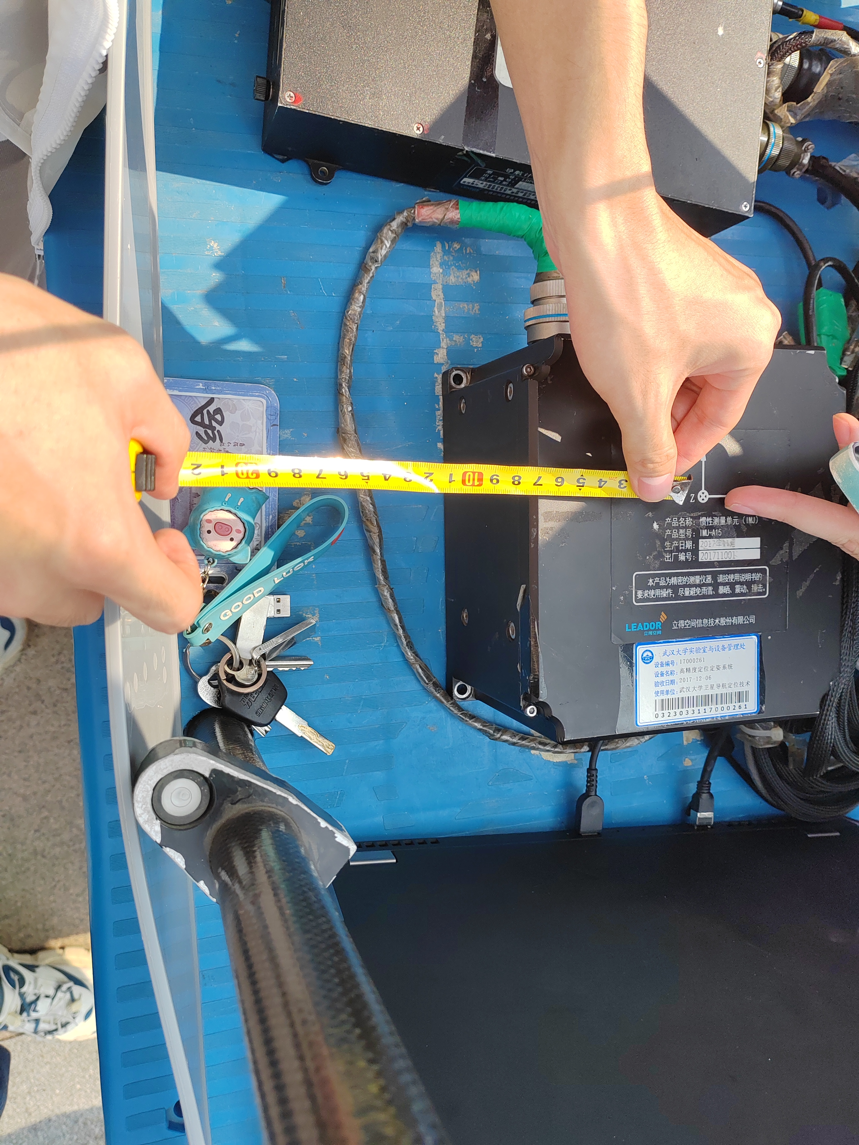

图 4‑1 实验过程照片

具体实验过程中，先对天线杆臂进行测量，结果如表 4‑1所示。

|  |  |  |
| --- | --- | --- |
| *X/m* | *Y/m* | *Z/m* |
| -12.3 | -22.5 | -88.8 |

表 4‑1 天线杆臂测量结果

而后开机设备，并猛地推动几下，并观察观测数据，确认设备没有问题后，静止五分钟后，小组每位成员推着小车绕行友谊广场画“8”字形四分钟，并静止一分钟，提供零速修正的时间。结束后再静止五分钟。

以上步骤结束后，采集数据，当场利用软件绘制观测数据，确认数据没有问题后，保存到小组硬件中，并保留原始数据。

1. 编写的程序验证无误后，处理小推车的实测数据，评估导航精度。

# 实验结果

## 程序正确性检验

按照图 3‑1，设计程序，程序流程图如所示，

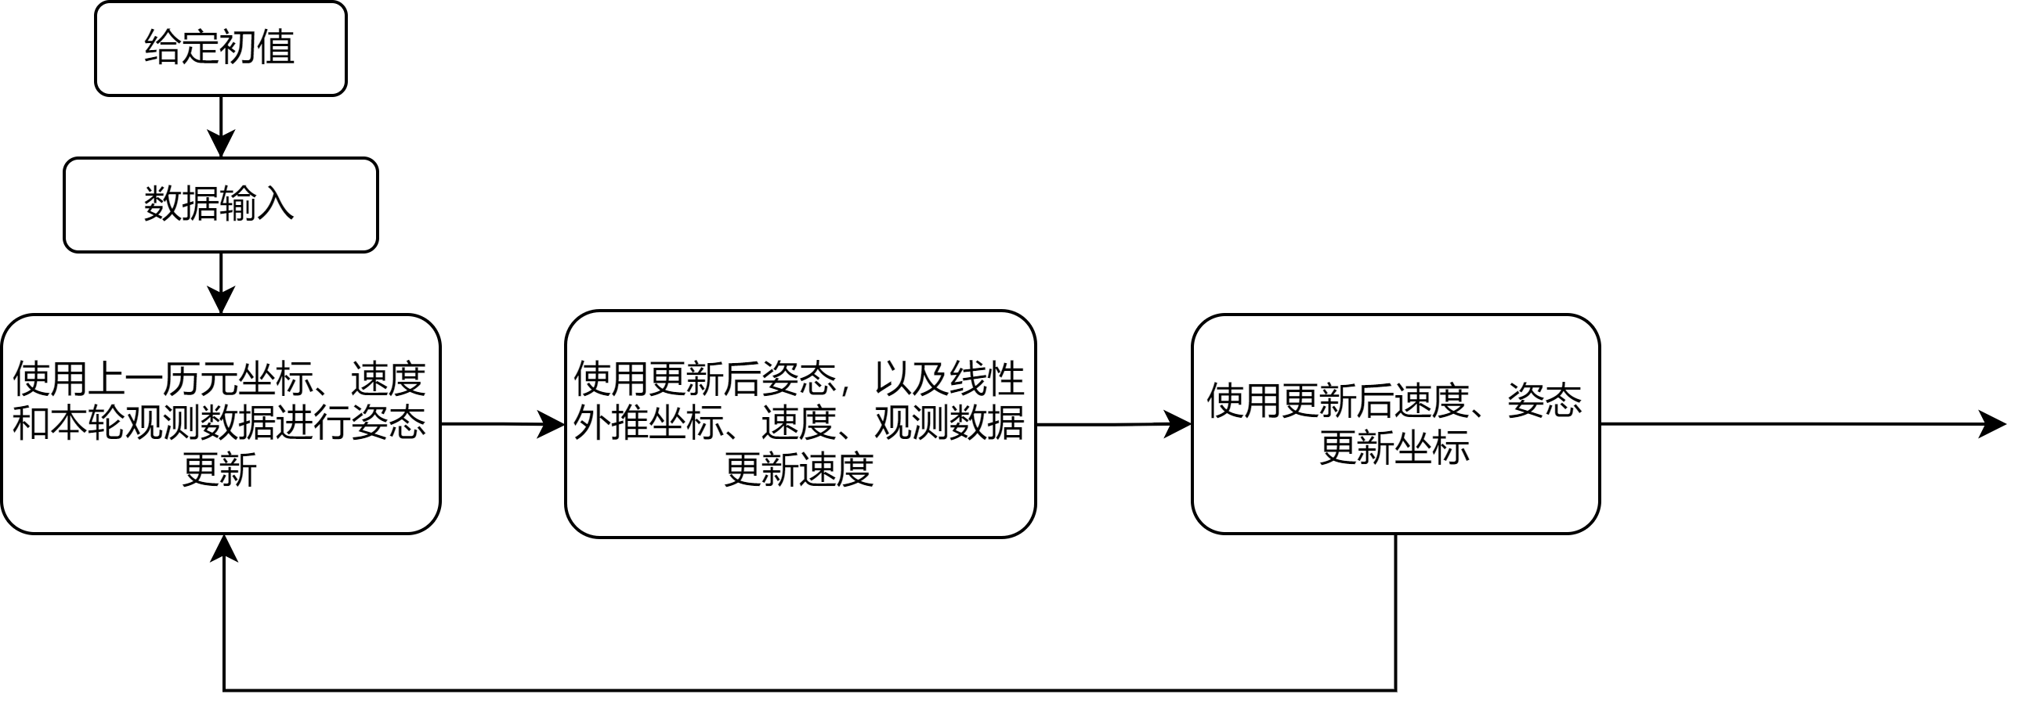

图 5‑1 程序解算流程图

按照实验指导书要求，示例数据解算精度应达到如表 5‑1所示精度。

|  |
| --- |
| 解算项目与要求 |
| 经度和纬度之差应控制在 1.0e-7 deg的量级 |
| 高程之差不大于 2 m |
| 速度之差应控制在 1.0e-5~1.0e-4 m/s 的量级 |
| 姿态之差应控制在 1.0e-7 deg的量级 |

表 5‑1 解算精度要求

将示例数据导入程序后，解算结果与参考真值的差异如图 5‑1所示。

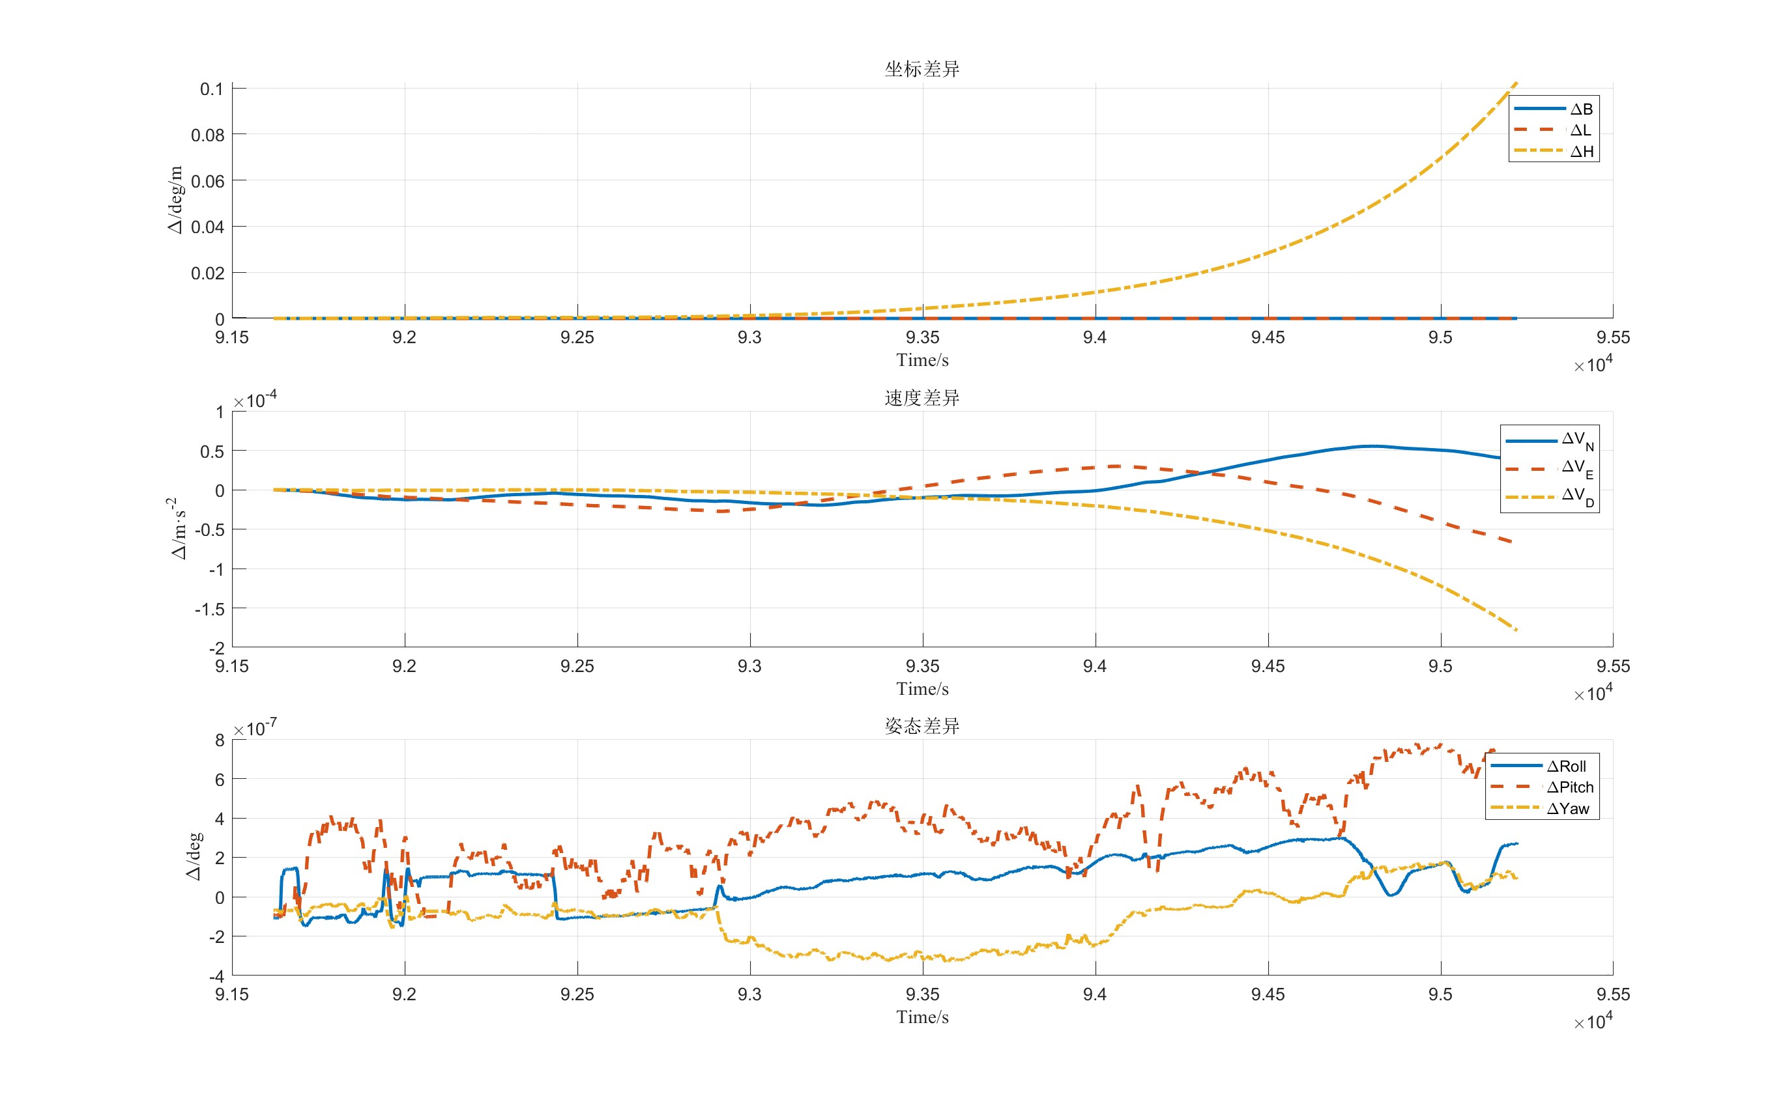

图 5‑2 示例数据解算结果

各轴差异最大值如表 5‑2所示。

|  |  |
| --- | --- |
| 数据项 | 最大差异 |
| $$B$$ | 1.07E-07 |
| $$L$$ | 2.87E-06 |
| $$H$$ | 0.102610189 |
| $$V_{N}$$ | 5.52E-05 |
| $$V_{E}$$ | 2.97E-05 |
| $$V_{D}$$ | 1.65E-12 |
| $$Roll$$ | 3.02E-07 |
| $$Pitch$$ | 7.78E-07 |
| $$Yaw$$ | 1.73E-07 |

表 5‑2 各轴数据差异最大值

从图 5‑1、表 5‑2中可以看出，程序解算精度已满足表 5‑1的精度要求。

## 纯惯导解算结果

在示例数据解算程序的基础之上，观察原始数据，以参考真值坐标、姿态，零速作为初始状态，对静止阶段进行零速修正（仅对速度置零），解算结果如下文所示。

### 原始数据检查

去除刚开机后的一段时间序列后，将原始数据绘制成图检查，如图 5‑2 原始数据检查所示。

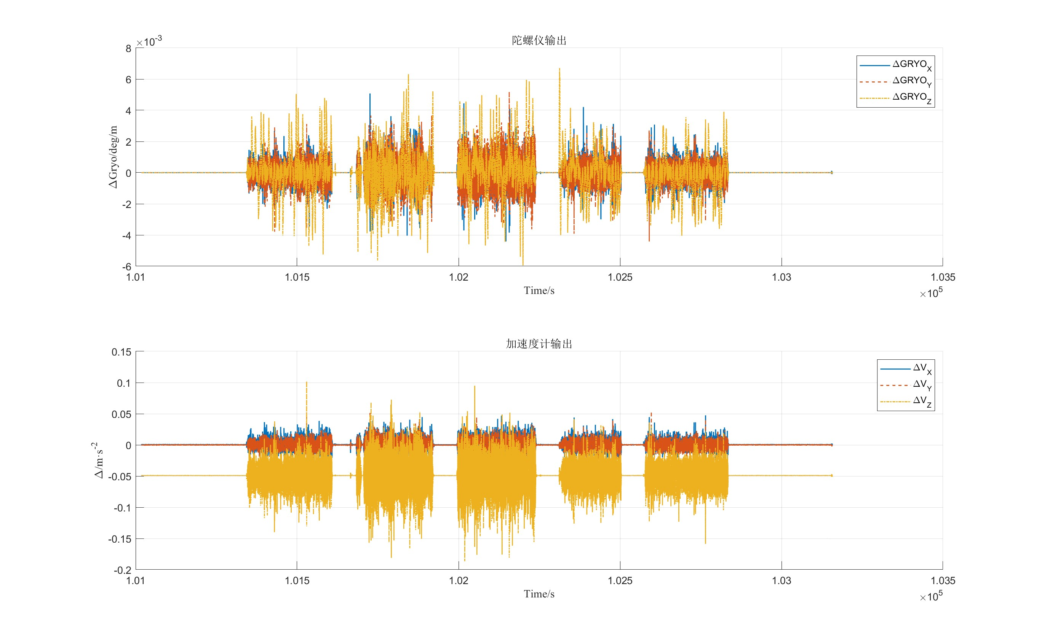

图 5‑3 原始数据检查

从图中可以看到小组各成员推动小车和静止的4+1分钟，各数据都较为正常，时间上也都相当，也符合4+1分钟的要求。

同时，对历元间时间作差，如图 5‑3所示。

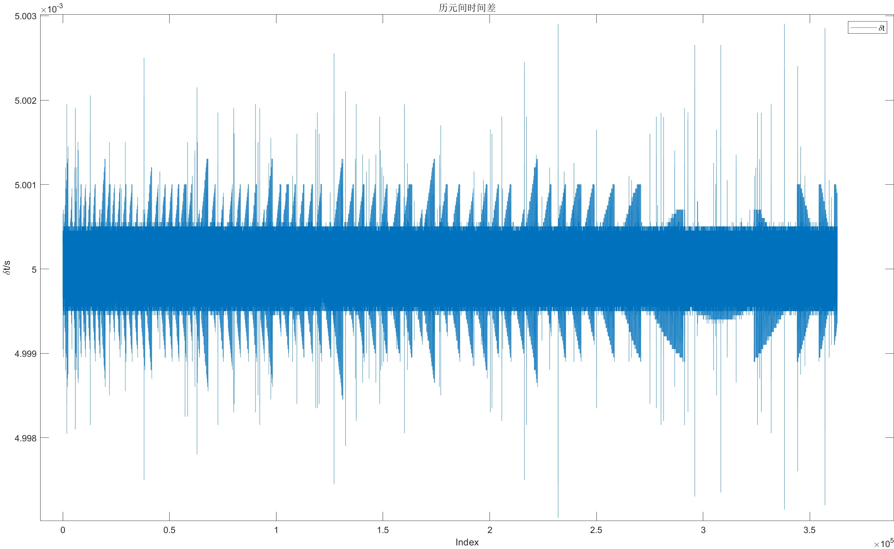

图 5‑4 历元间时间差

从图中可以看到，历元都没有数据缺失的情况。

结合以上内容说明原始数据并没有问题，可以进行下一步的解算。

### 纯惯导解算+ ZUPT结果

纯惯导解算后，以起始位置为原点，绘制*E-N*坐标系坐标轨迹，如图 5‑4所示。

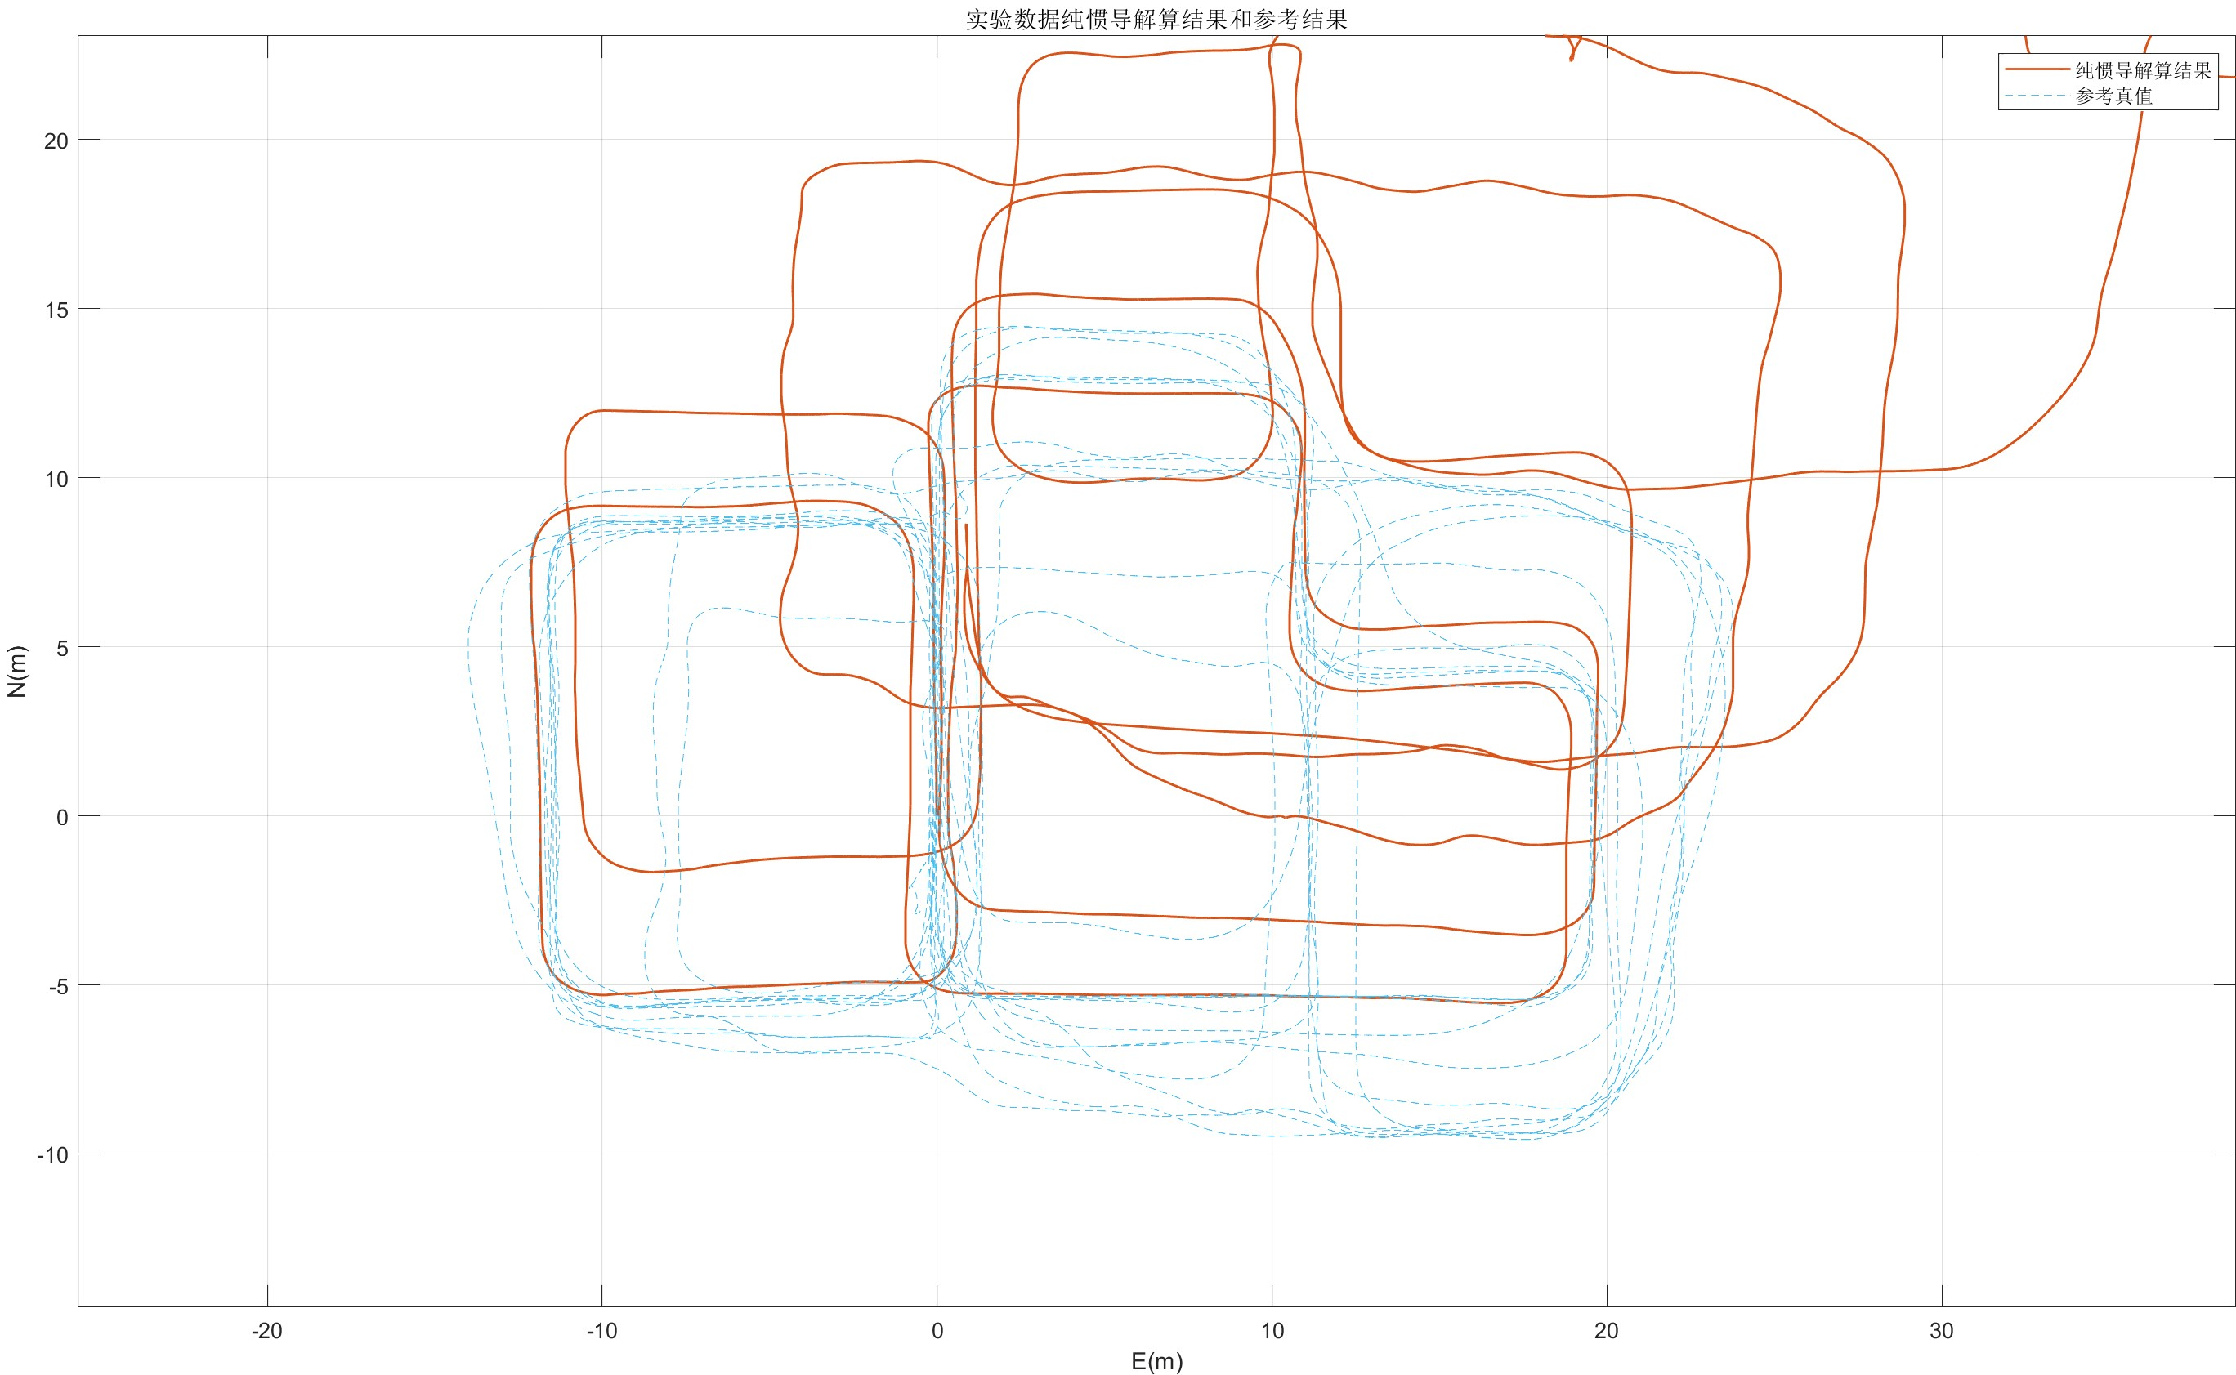

图 5‑5 纯惯导解算+ZUPT在E-N坐标系下轨迹

从图中可以明显看到4-5圈的轨迹，十分清晰，但是在随时间不断的向北向移动。

把图像进一步缩小，如图 5‑5所示。

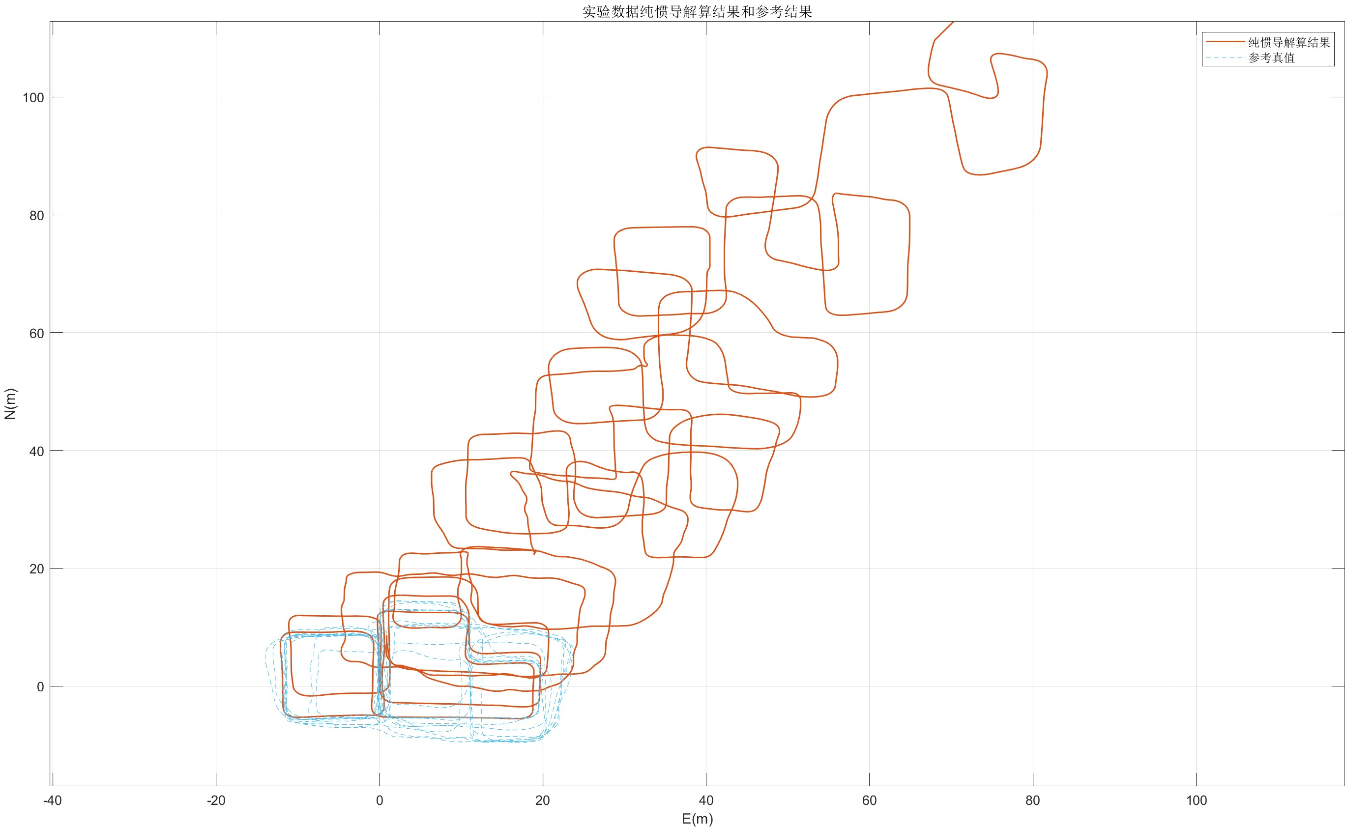

图 5‑6 纯惯导解算+ZUPT在E-N坐标系下轨迹

缩小后，仍可以看到看到很大一部分的轨迹，并且可以很明显的看到ZUPT对轨迹的影响。

对图像进一步缩小，如图 5‑6所示。

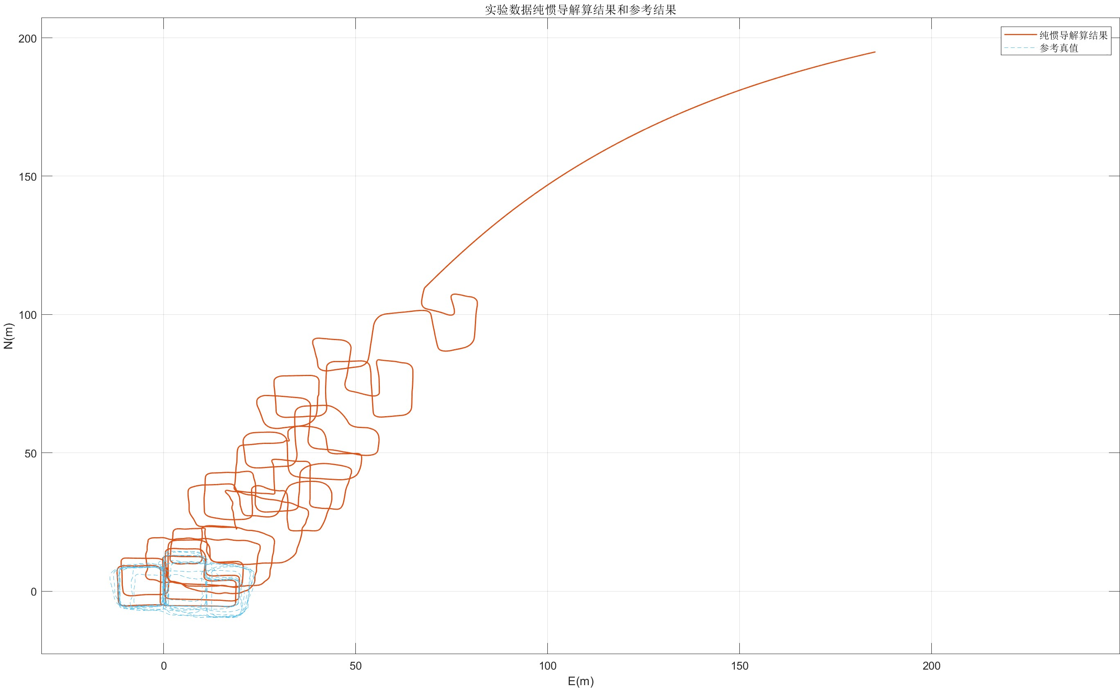

图 5‑7 纯惯导解算+ZUPT在E-N坐标系下轨迹

可以看到，在本次实验中，坐标平面内的误差最终来到了200m左右。

从以上内容可以看到，半小时的惯导数据即使在ZUPT的加持下，其精度也发散的相当之快，而如果起始姿态不准、无零速修正的情况下呢？这些内容引发了我的思考，在后续章节中我会进一步的讨论。

## 参考真值结果对比

由于纯惯导解算和组合导航使用的时间系统不同，无法直接作差，此处直接以时间为x轴，两套数据绘制在同一张图内进行对比。

大地坐标结果对比如图 5‑8所示。

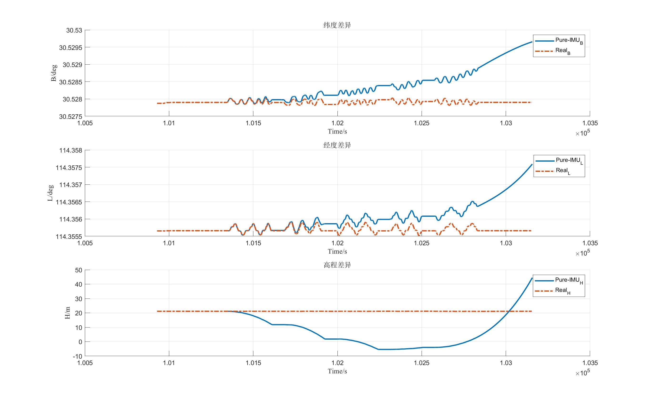

图 5‑8 纯惯导解算+ZUPT坐标与参考真值对比

速度结果对比如图 5‑9所示。

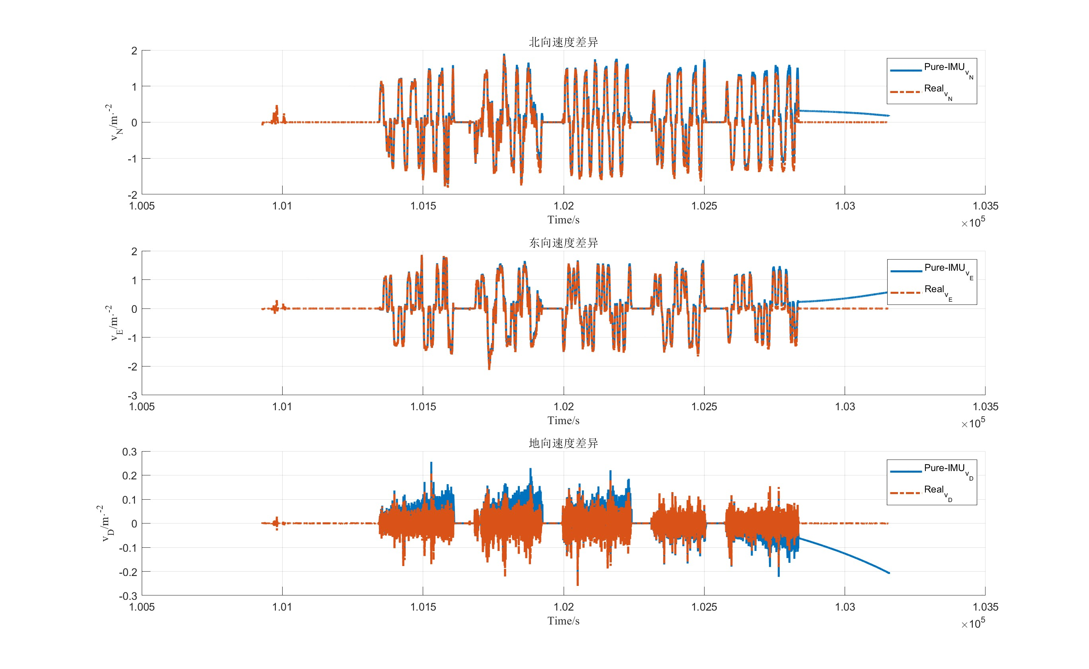

图 5‑9 纯惯导解算+ZUPT速度与参考真值对比

姿态角结果对比如图 5‑10所示。

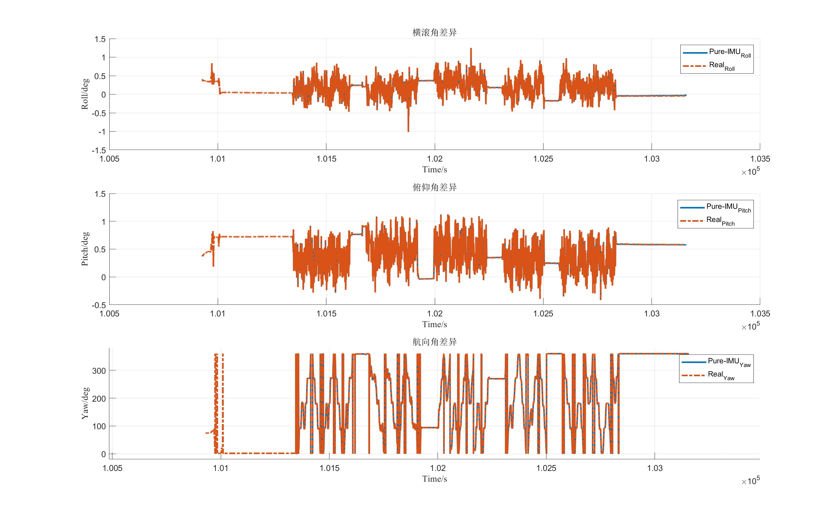

图 5‑10 纯惯导解算+ZUPT姿态与参考真值对比

从图 5‑8、图 5‑9、图 5‑10中可以看到，姿态解算和组合导航结果几乎无异，相符合度很高。而速度方面，北向、东向速度和参考结果也十分接近，在ZUPT的加持之下，前面几组数据贴合程度都很好，而到后面历元则开始差异变大。而地向速度的差异在相对角度来看是最明显的，因为地向速度本身几乎为零，其产生的主要原因是地面不平稳所带来的“突刺”状的速度，同时还有噪声的影响。在仅有惯导数据的约束下，而缺少GNSS数据，其相对的数据质量会差一些，影响便被放大。

而回归到坐标上，可以看到速度漂移的结果被积分放大到了坐标结果上。从整体的变化趋势上，经纬度的结果和参考真值是相近的。但是在绝对值上，经纬度和高程同样受到速度偏移的影响，其中心在不断的远离参考真值。

但是很明显，高程上误差累积的要比平面坐标要快很多，此处从微分方程本身出发去进行分析。我们知道，求解坐标本身需要坐标的先验信息，也就是说，坐标的误差是随着解算过程逐步累积的，是无法消除掉的。对于平面坐标来说，其主要影响的是子午圈半径和卯酉圈半径，而对于高程来说，其主要影响是重力加速度的值。而高程对重力加速度的影响要远大于大地坐标对于子午圈、卯酉圈半径的影响。简单来说，假如有一个高度方向的扰动导致测量高度比真实高度

大，那么根据测量高度计算出来的重力加速度会变小，则根据比力方程计算出来的法向加速度比实际值大，进一步导致高程会更大，系统是发散的。

此外，从图 5‑1中，我们也可以看到，示例数据中，我解算出的高程和参考值的差异发散的要比经纬度坐标大很多，一方面这和所使用的坐标系、力学编排模式有关系；另一方面，也是因为高程通道的不稳定性，导致这部分的差异会被放大，使得其影响要远大于平面坐标。

## 无零速修正对比

将ZUPT部分去除，纯惯导解算后，以起始位置为原点，绘制*E-N*坐标系坐标轨迹，如图 5‑11、图 5‑12、图 5‑13所示。

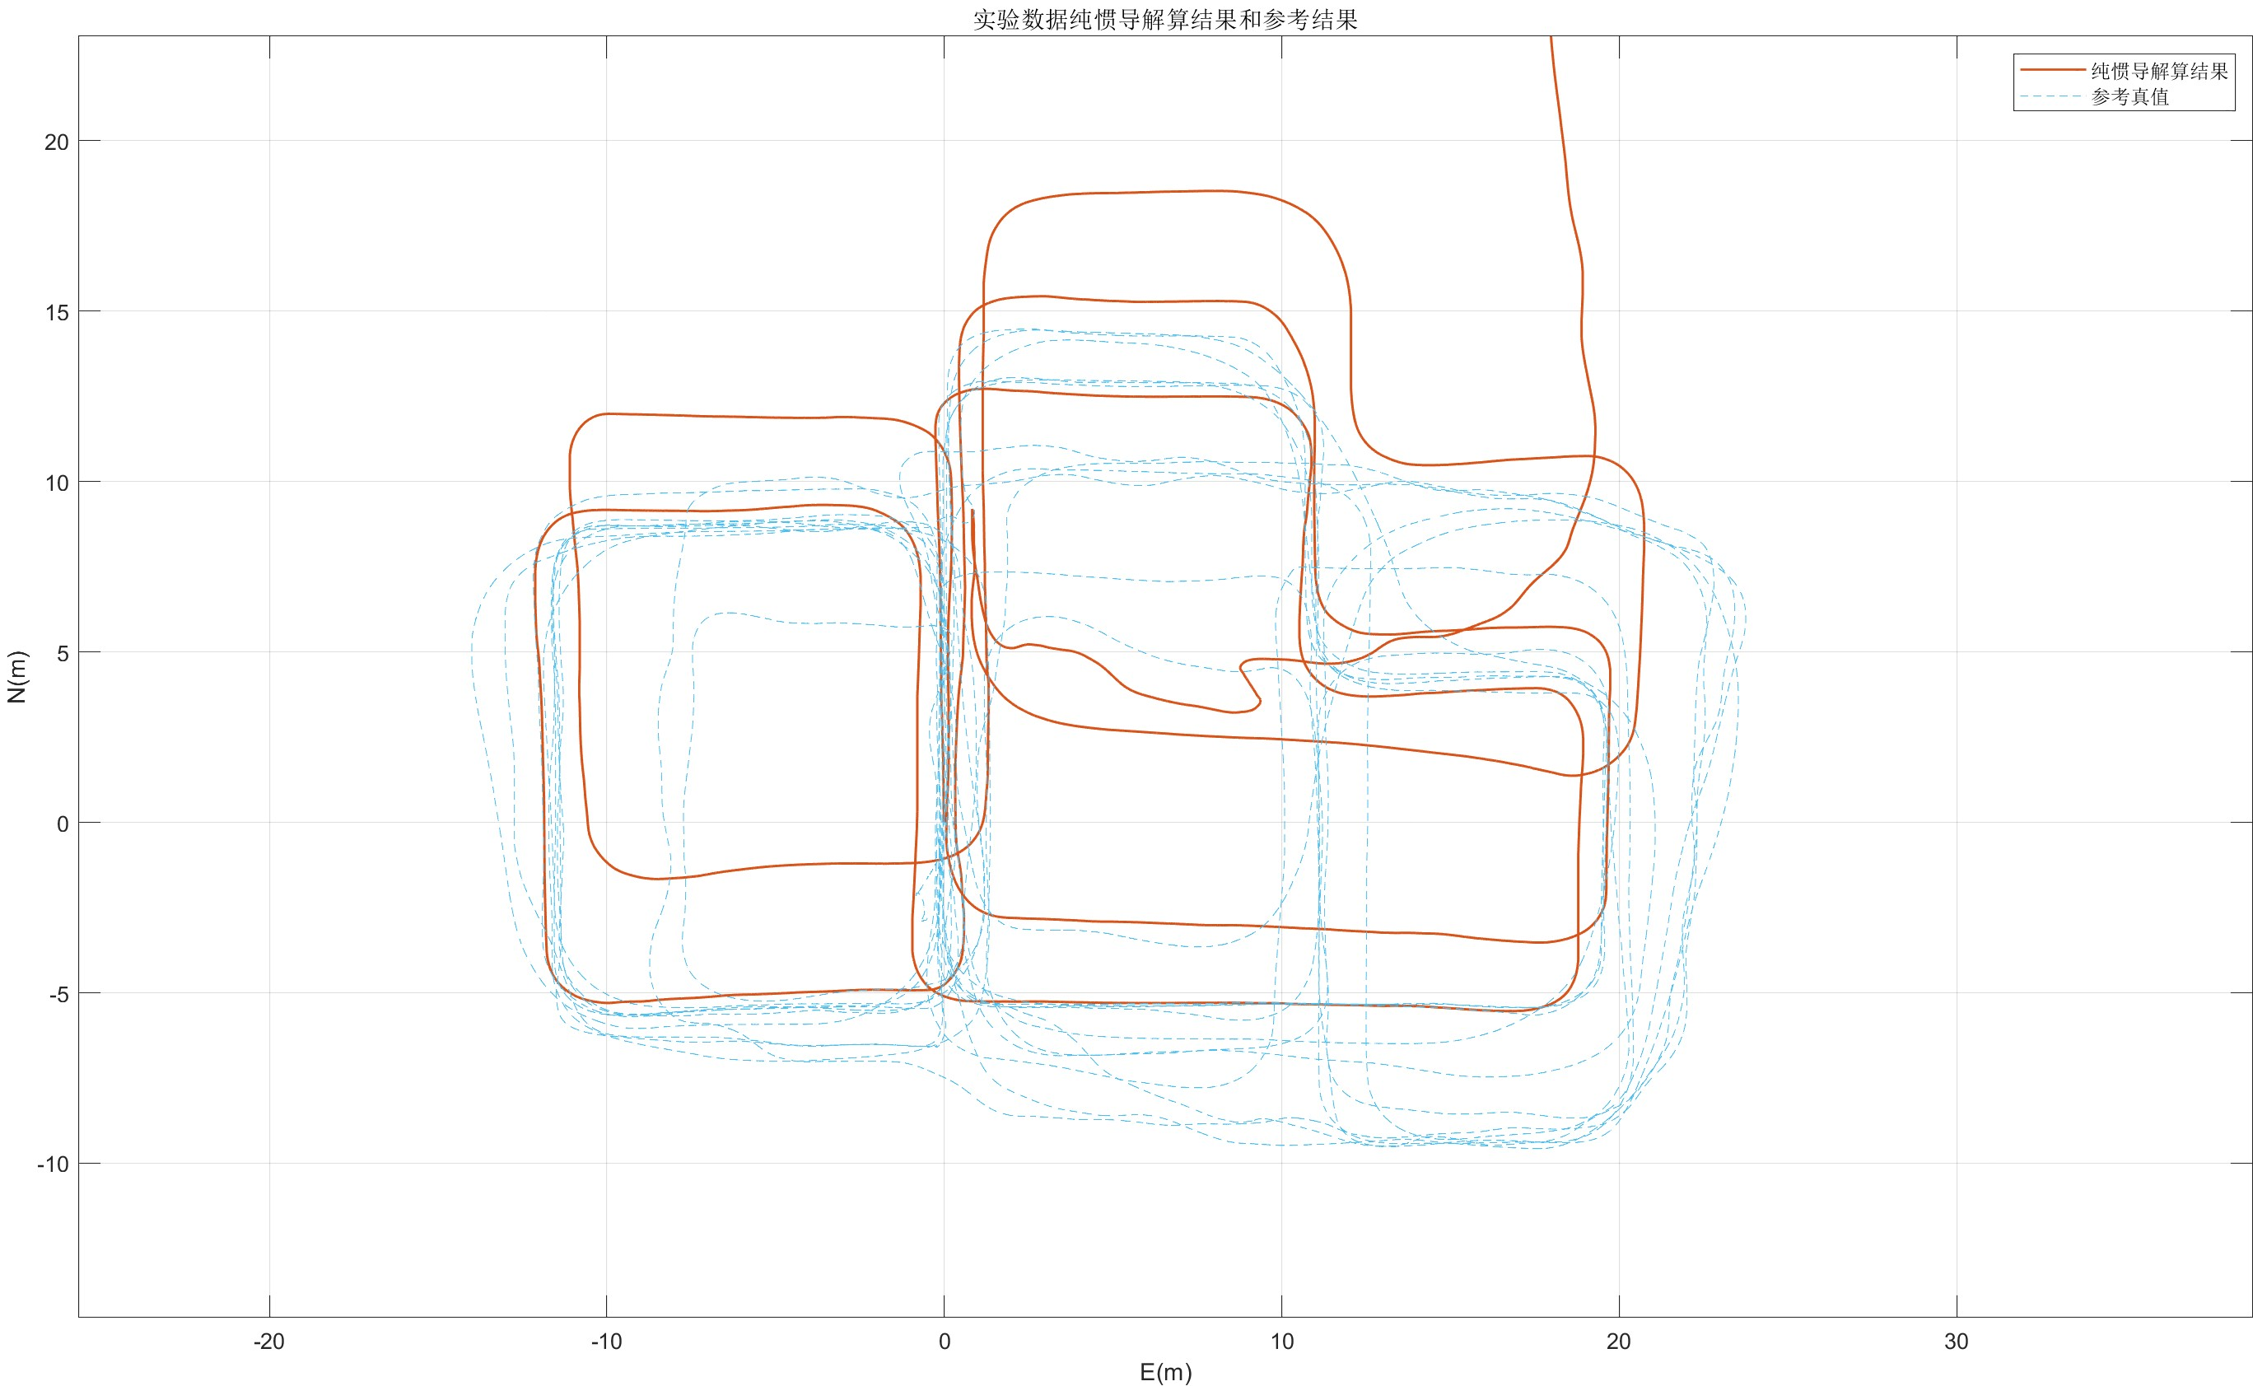

图 5‑11 纯惯导解算在E-N坐标系下轨迹

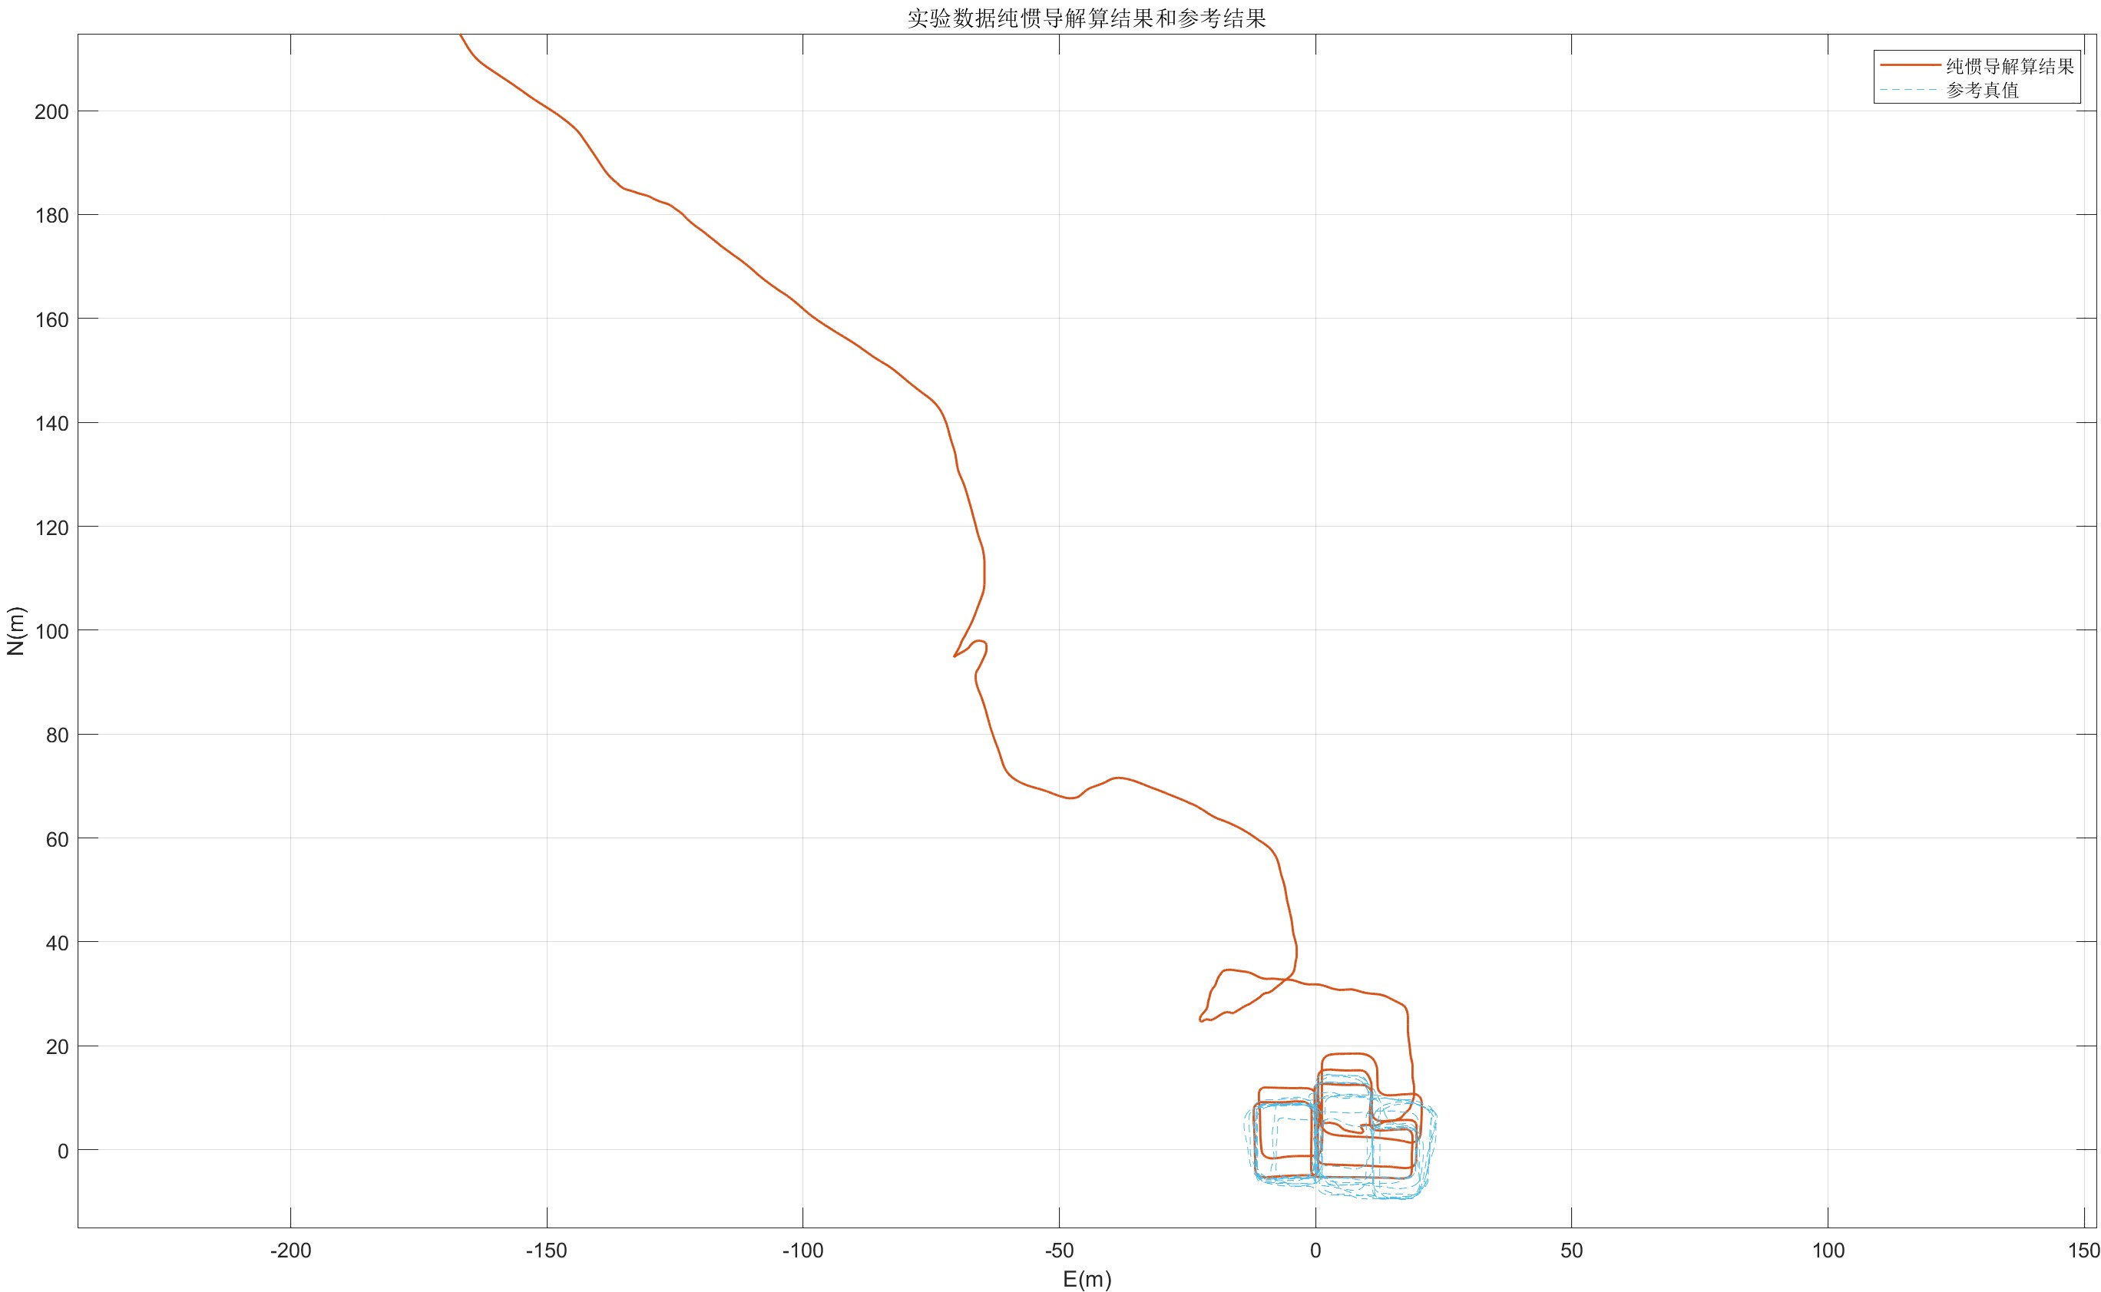

图 5‑12 纯惯导解算在E-N坐标系下轨迹

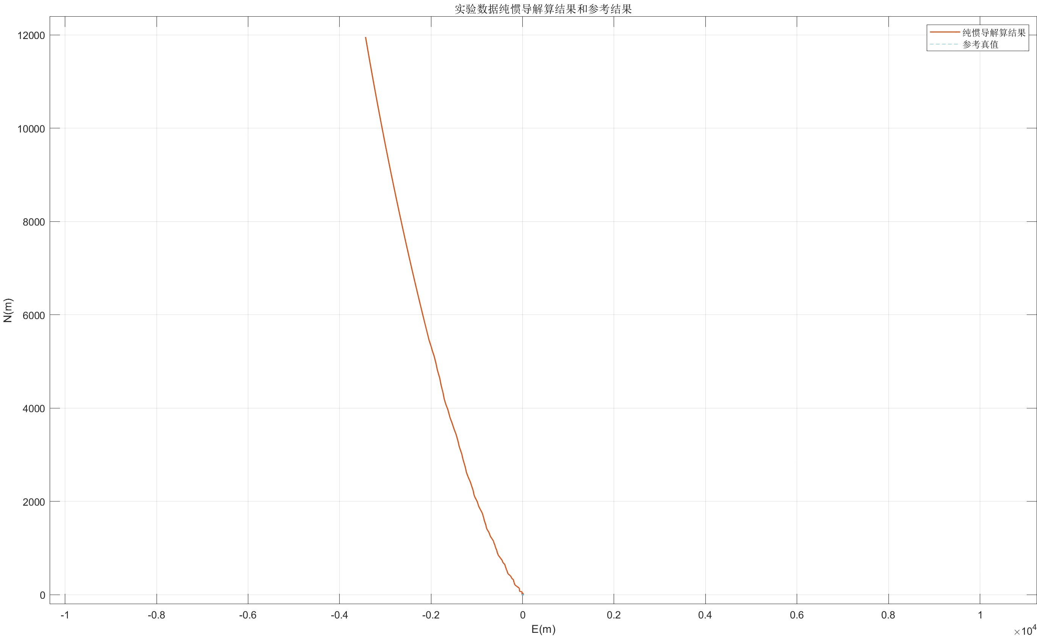

图 5‑13 纯惯导解算在E-N坐标系下轨迹

从图中我们可以明显看到，前几圈的解算结果和ZUPT加持下无异，但是很快便发散出去，可以看到的轨迹形状少了很多，最终的误差也来到了近12000m，比使用ZUPT的解算结果要差很多很多。

同样的，将解算结果与参考真值绘制在一张图里。

大地坐标结果如图 5‑14所示。

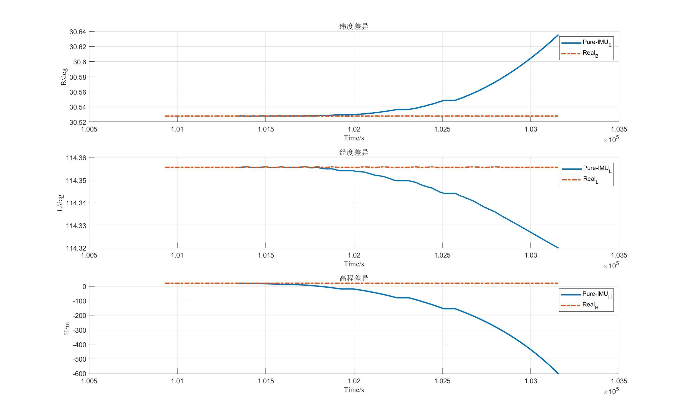

图 5‑14 纯惯导解算坐标与参考真值对比

速度结果如图 5‑15所示。

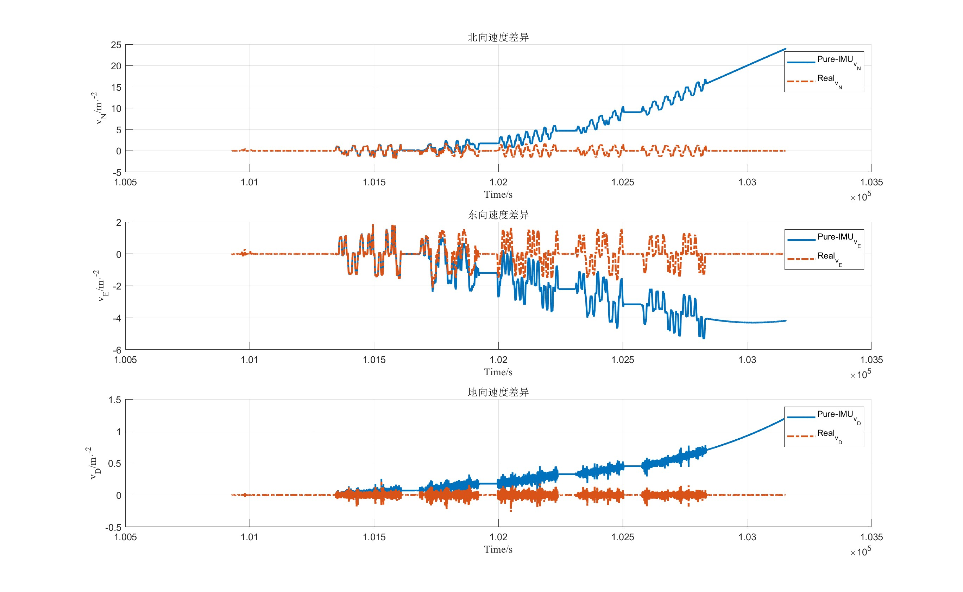

图 5‑15 纯惯导解算速度与参考真值对比

姿态角结果如图 5‑16所示。

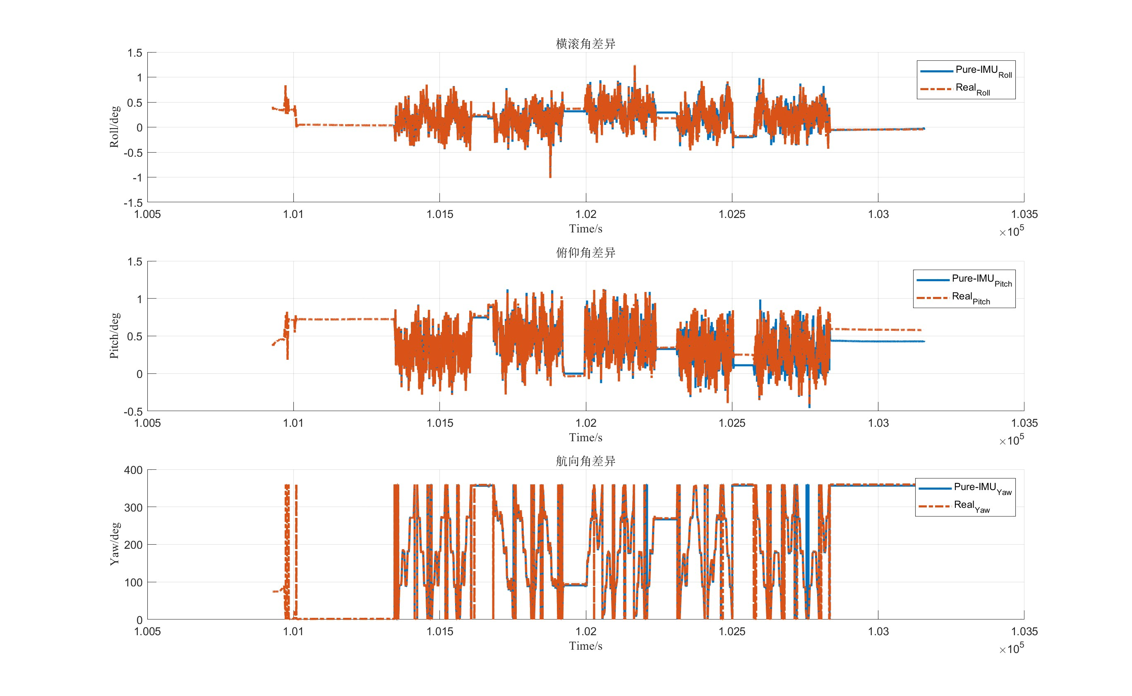

图 5‑16 纯惯导解算姿态与参考真值对比

从图 5‑14、图 5‑15、图 5‑16中可以看到，姿态角的解算和参考结果的差异还是很小的，原因和姿态更新算法有关。尽管使用了速度和位置的先验信息，但是其作用都是计算地球自转速度在各坐标系下的分量，均为小量，故影响不大。

而速度在缺少了ZUPT的加持下，差异越来越大，尽管波形上还能与真值保持一致，但是整体偏离程度越来越大。位置在速度经过积分后，差异要更加明显，平面方向上的差异有将近12000m，高程上有600m。

这里我们可以看到，高程差异反而要比平面误差要好，这是因为此时大部分的误差都来自于“零偏”差异，这部分误差的积累要比高程通道系统的不稳定性要更快，因此高程上误差反而要比平面少。

此外，使用ZUPT时，我仅对速度置零，姿态和位置正常解算。但是在这之前，我使用的算法是将速度置零、姿态和位置与前一历元保持一致，最后效果甚至不如不使用用ZUPT。此处将这种情况也罗列出来进行分析。

将纯惯导解算结果绘制在*E-N*坐标系内，如图 5‑17、图 5‑18所示。

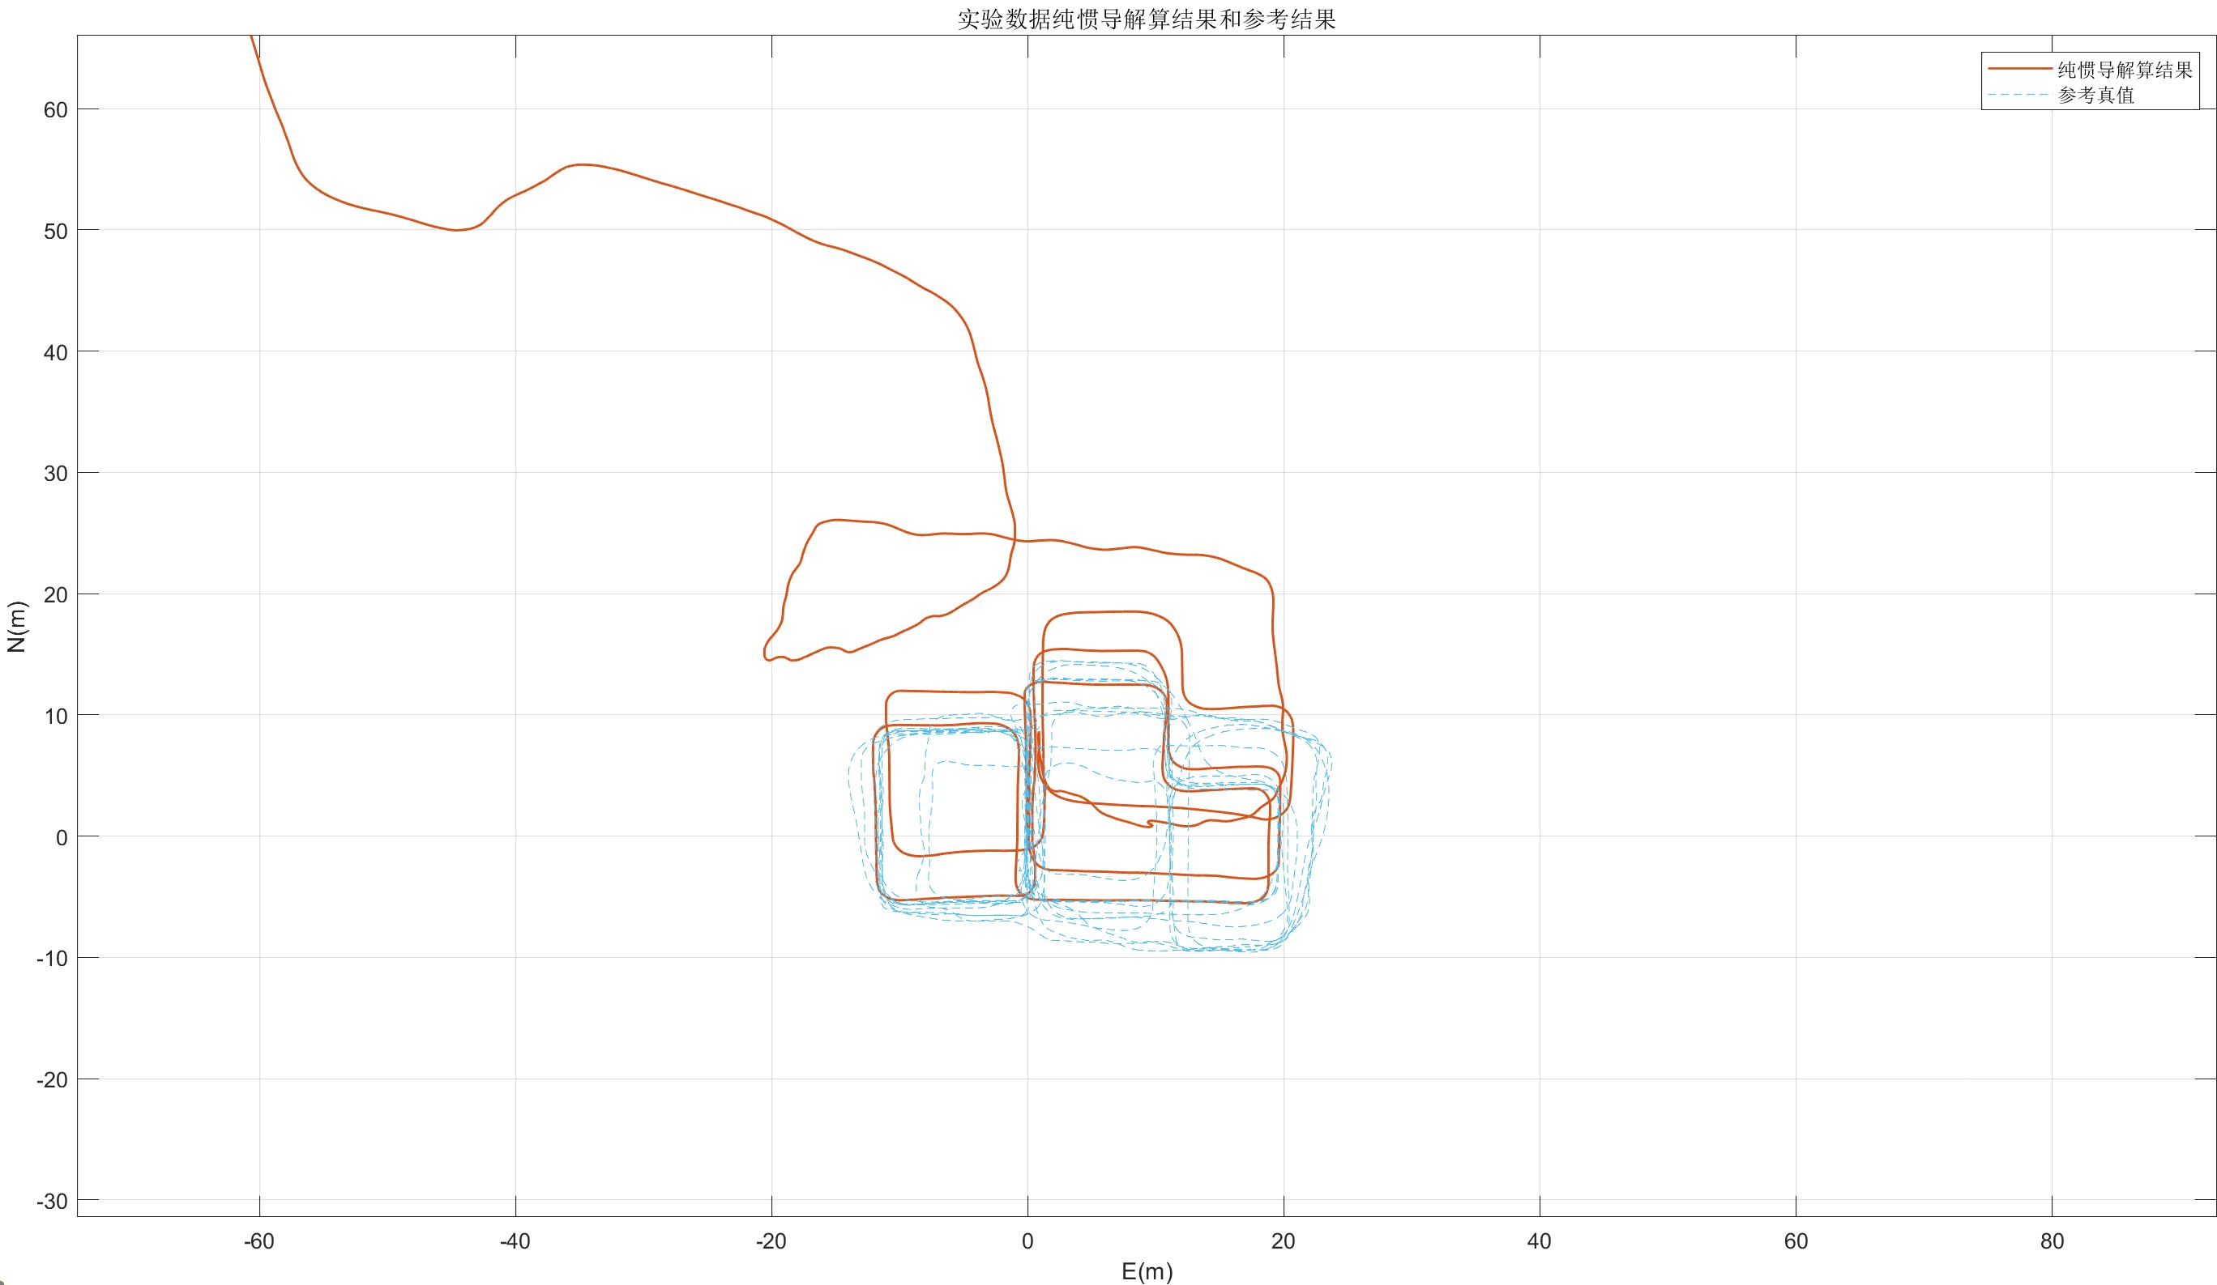

图 5‑17 纯惯导解算+ZUPT在E-N坐标系下轨迹

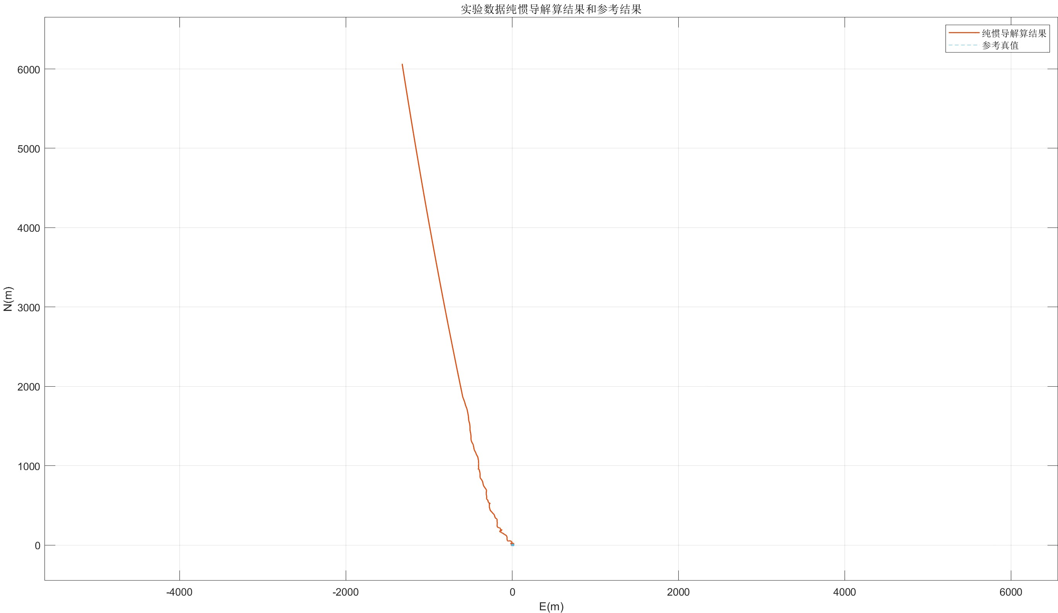

图 5‑18 纯惯导解算+ZUPT在E-N坐标系下轨迹

将图 5‑5、图 5‑6、图 5‑7和图 5‑17、图 5‑18进行对比，可以很明显的看到，在第一位组员1分钟静止结束之后，坐标立刻发散，平面误差甚至最终来到了将近6000m，这是完全不可以接受的结果。

解算出的坐标结果如图 5‑19所示。

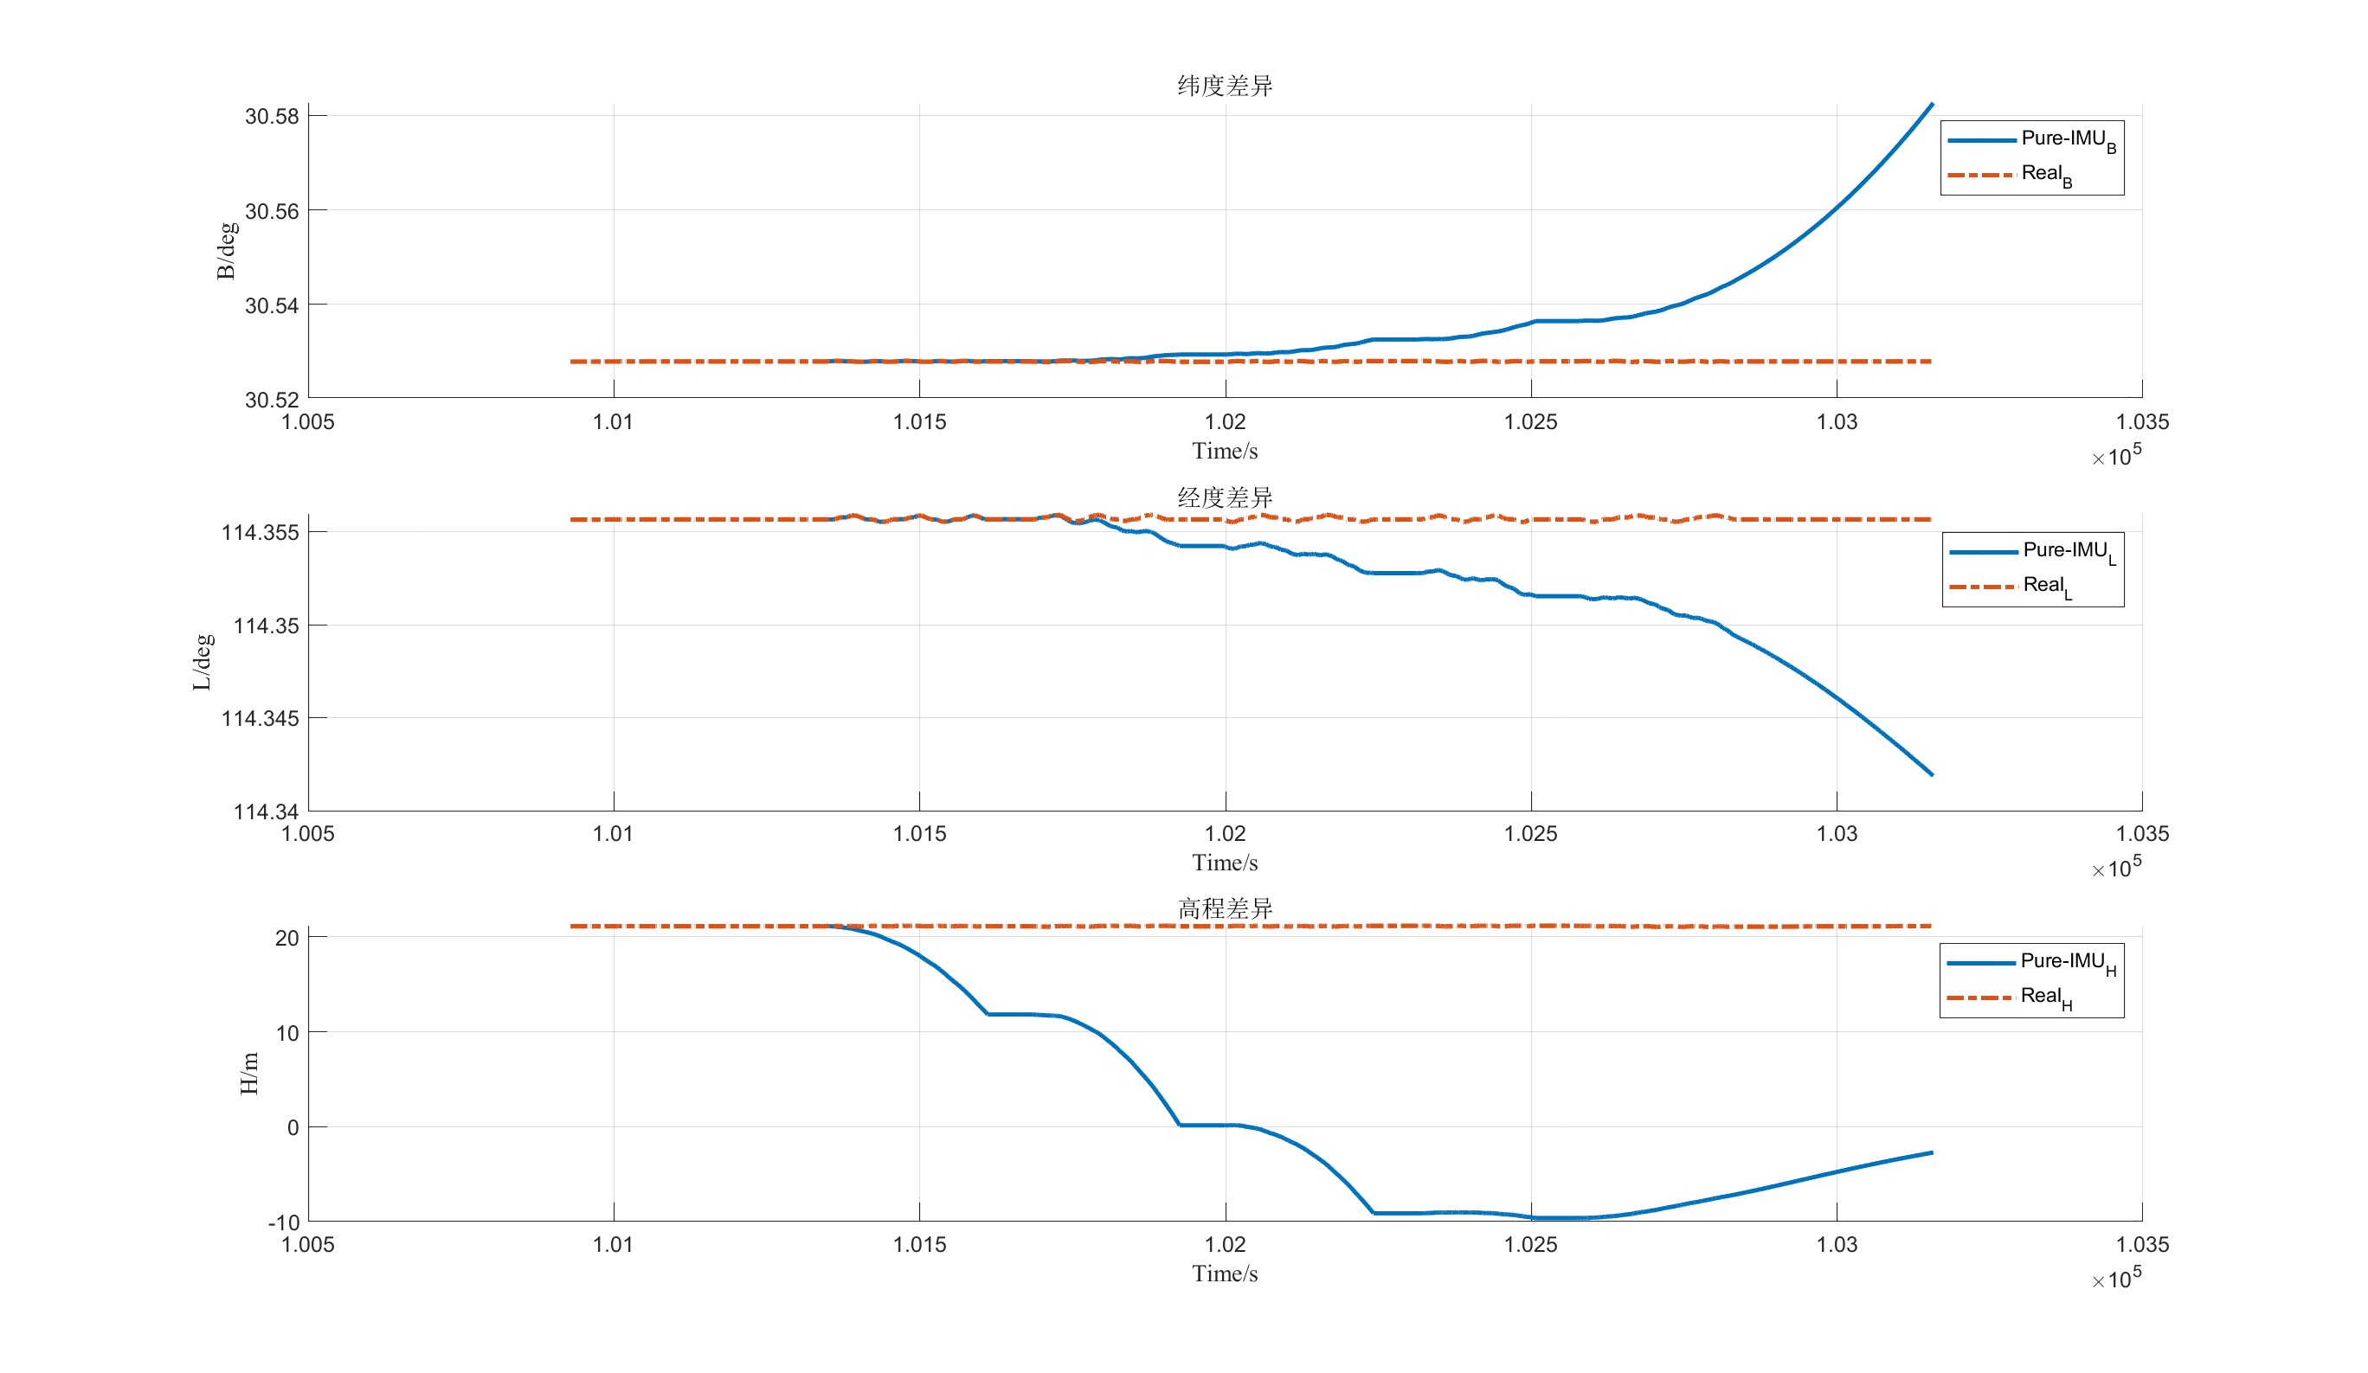

图 5‑19 纯惯导解算+ZUPT坐标与参考真值对比

速度结果如图 5‑20所示。

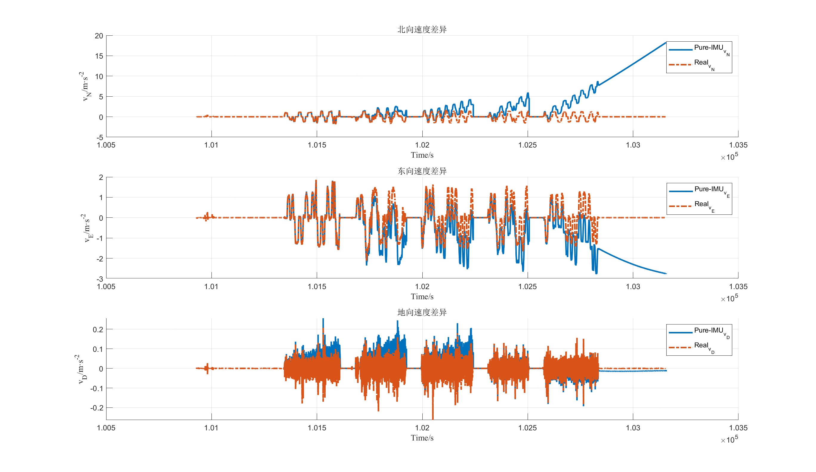

图 5‑20 纯惯导解算+ZUPT速度与参考真值对比

姿态结果如图 5‑21所示。

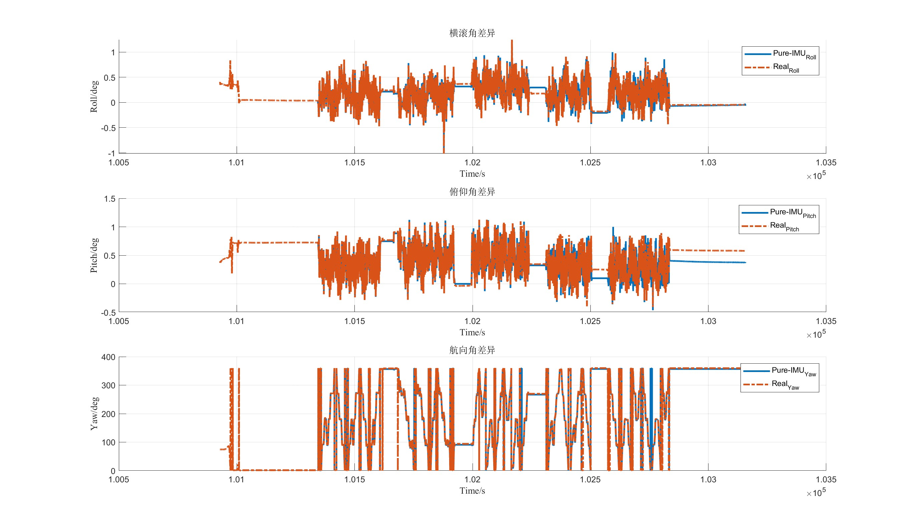

图 5‑21 纯惯导解算+ZUPT姿态与参考真值对比

从图 5‑19、图 5‑20、图 5‑21中可以看到，在对速度置零、姿态、位置锁死的情况下，水平姿态角反而出现了偏差，导致速度各项误差被放大。尽管有零速的加持，速度的误差也在不断被放大，最终导致位置迅速“起飞”。

此时，将姿态的解算保持，速度置零、位置锁死，解算所得的姿态结果如图 5‑22所示。

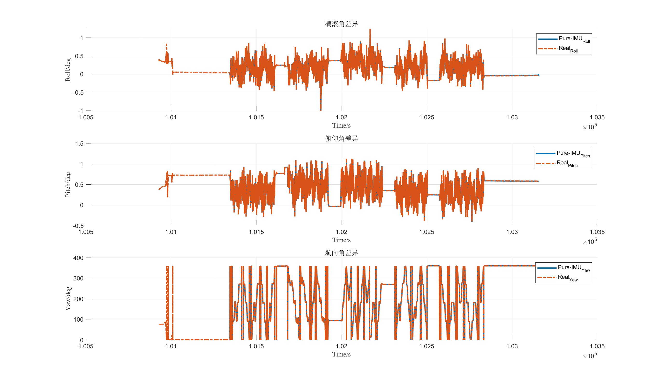

图 5‑22 姿态不锁死时姿态结果对比

可以看到，姿态解算的精度是可以保证的，因此不需要将其锁死。可能在静止期间，其姿态发生了微小的变化，但是我们感知不到，如果不对这部分进行解算，可能对后续的影响会很大。

## 粗对准作为初始航向角

考虑到在推行小车前，将其静置了五分钟，我们可以尝试利用这五分钟，对其进行初始粗对准。使用实验二中的程序，稍加修改后，便可进行本次实验的粗对准解算，解算结果与前文采用的参考真值对比如表 5‑3所示。

|  |  |  |  |
| --- | --- | --- | --- |
|  | *Roll* | *Pitch* | *Yaw* |
| 粗对准结果 | 0.0504578869919596 | 0.716817042827576 | 1.44636294814756 |
| 参考真值 | 0.0358744800000000 | 0.724682280000000 | 1.67351167000000 |

表 5‑3 粗对准与参考初始姿态对比

从表 5‑3中可以看出，在水平姿态角解算上，两者差异大于在0.02°左右，而航向角差异有近0.2°。一开始我认为这0.2°的差异并不会很大，但是解算出来的轨迹并不能让人满意。

使用粗对准结果作为其实姿态，纯惯导解算后，以起始位置为原点，绘制*E-N*坐标系坐标轨迹，如图 5‑23所示。

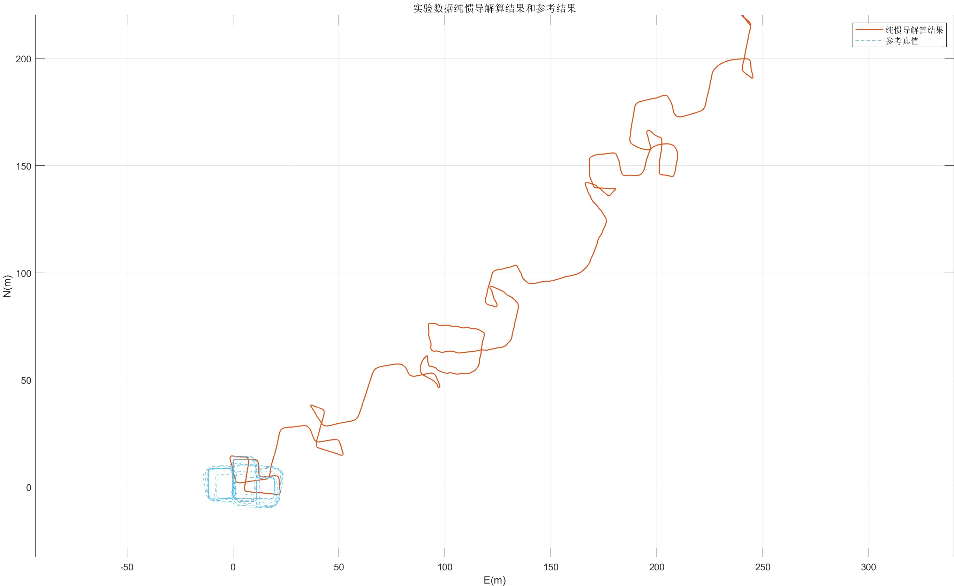

图 5‑23 粗对准解算E-N坐标系轨迹

从图中可以看到，轨迹基本只有一开始的第一圈能看到一些痕迹，后面便迅速飘散，虽然在ZUPT的加持下能看得出来一些轨迹，但是并不能很明显的分辨出到底是哪一圈。

解算所得的坐标结果如图 5‑24所示。

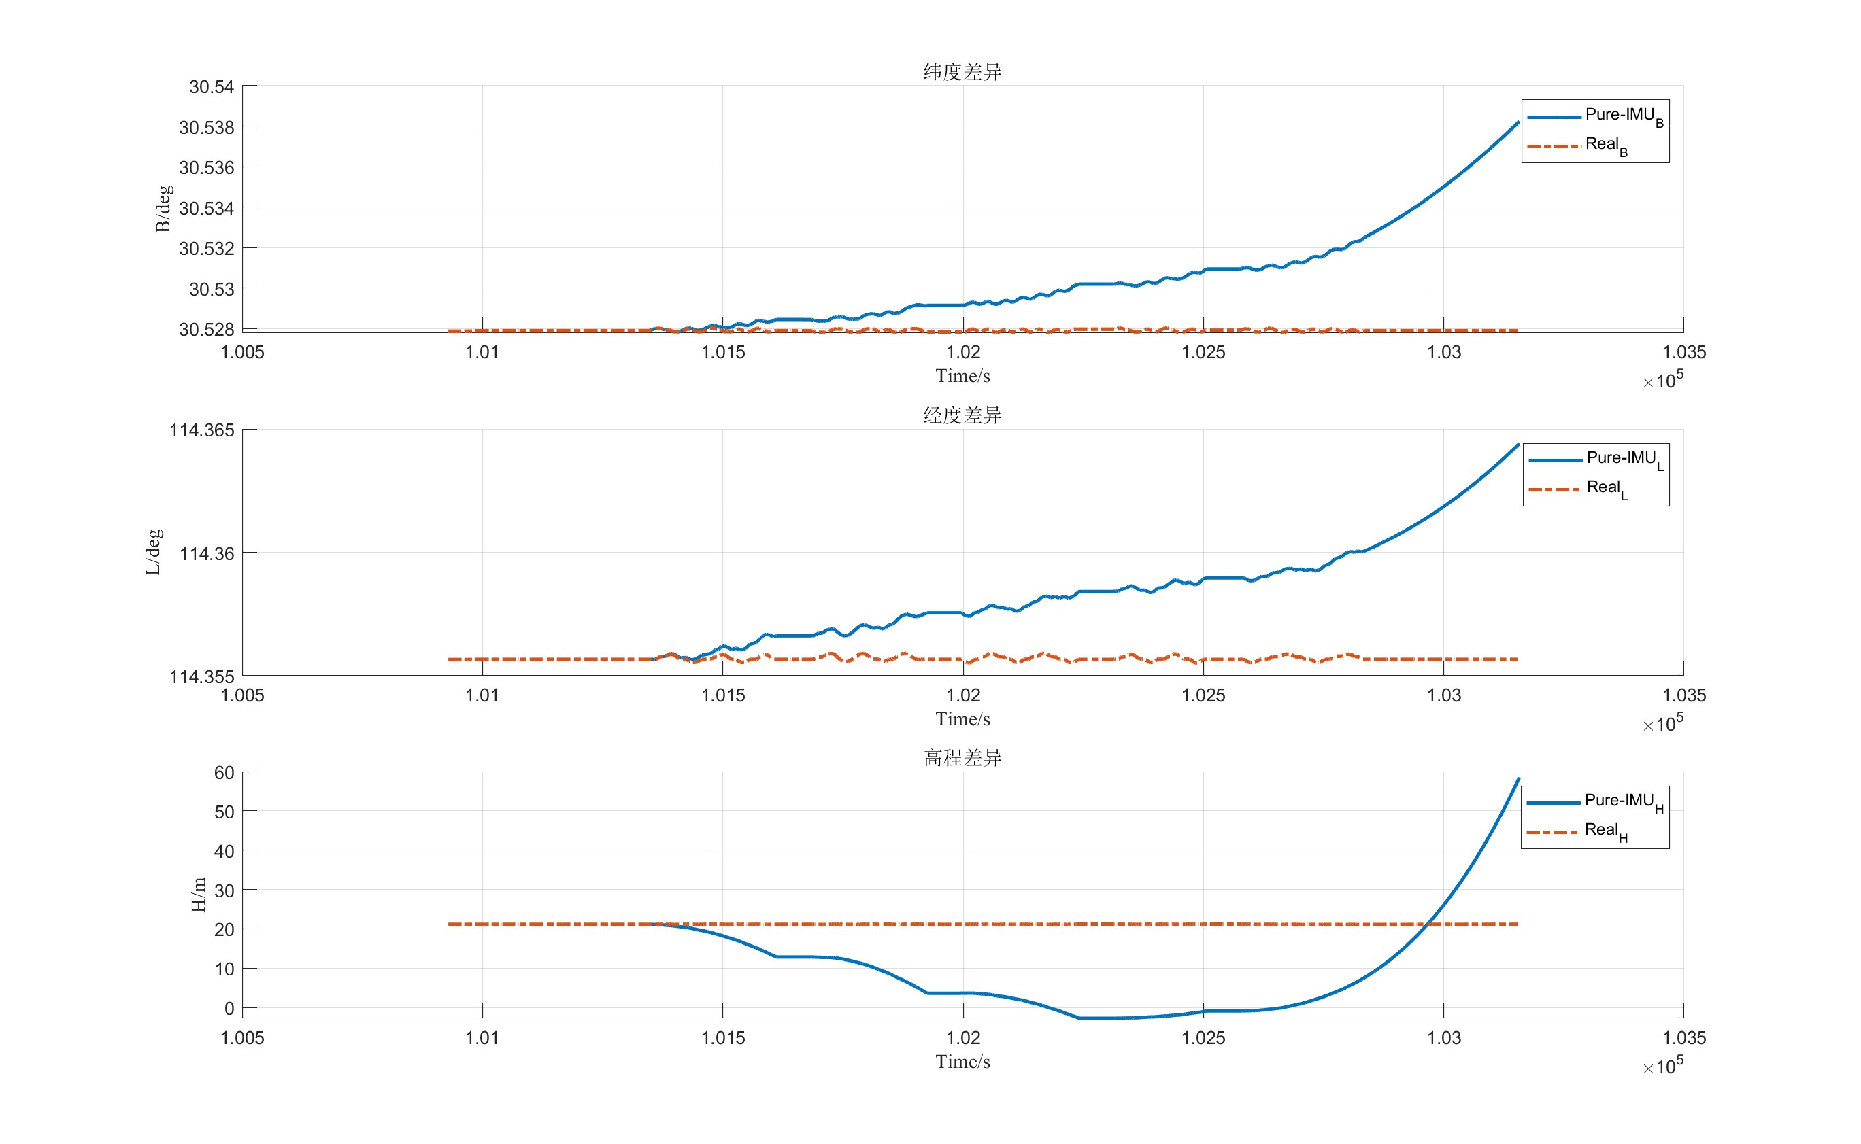

图 5‑24 粗对准坐标结果对比

解算所得的速度结果如图 5‑25所示。

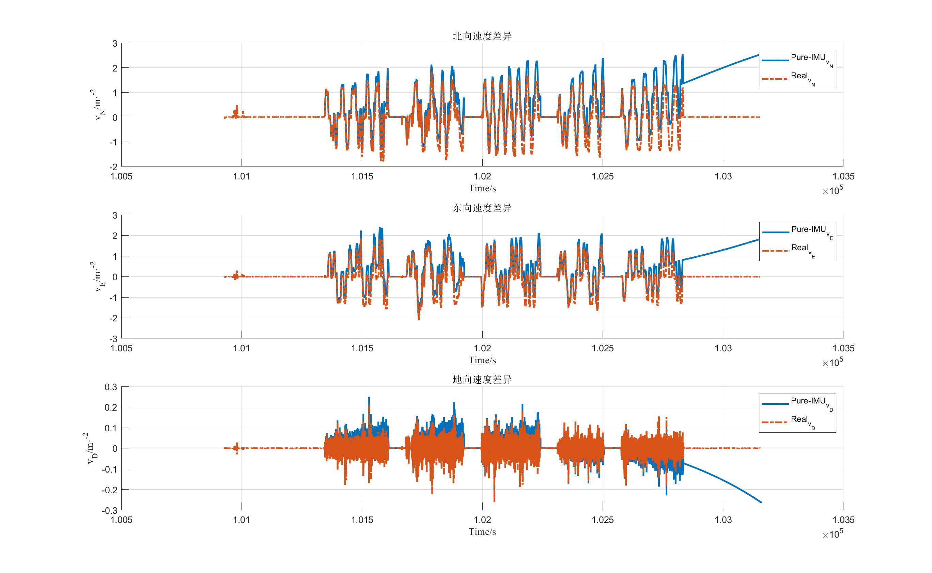

图 5‑25 粗对准结果速度对比

解算所得的姿态角结果如图 5‑26所示。

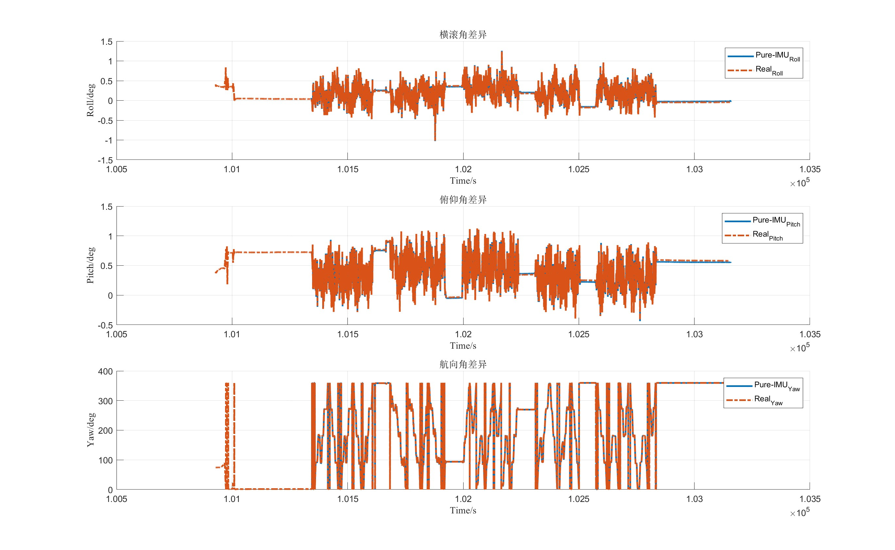

图 5‑26 粗对准姿态结果对比

从图 5‑24、图 5‑25、图 5‑26中可以看到，姿态解算的结果和真值差异并不大，说明初始姿态的微小差异并不会影响姿态解算的结果。

但是速度水平方向的误差随解算进程的推进在不断增大，虽然波形整体保持一致，在ZUPT加持下，每个人的数据速度误差也会被充值，但是由于在位置上已经产生了较大差异，速度的误差被逐渐放大。

在一开始，仅绘制出*E-N*轨迹图时，我以为初始姿态角的差异是通过姿态差异影响到位置解算上，但是最终发现，其实是因为速度收到初始姿态的影响，其误差被放大到坐标后，进一步影响速度的误差。而反观地向速度，结合图 5‑9、图 5‑25可以看到，地向速度解算结果前后差异并不大，这说明主要影响的因子是航向角的误差。

同时，我们也可以看到，尽管航向角只差了0.2°，但是其后续带来的误差将会导致轨迹变形非常严重。

## 分析与总结

结合以上内容和分析，我们可以得到一下简单的结论：

1. 尽管我们组使用的是精度较高的惯导，其数据在半小时内也飘到了万米开外，简单来说，从友谊广场一路飞渡长江，飘到了江汉区去了(如图 5‑27所示)，由此可见，仅使用惯导数据解算，而不加约束的情况下，数据的质量会令人一言难尽；

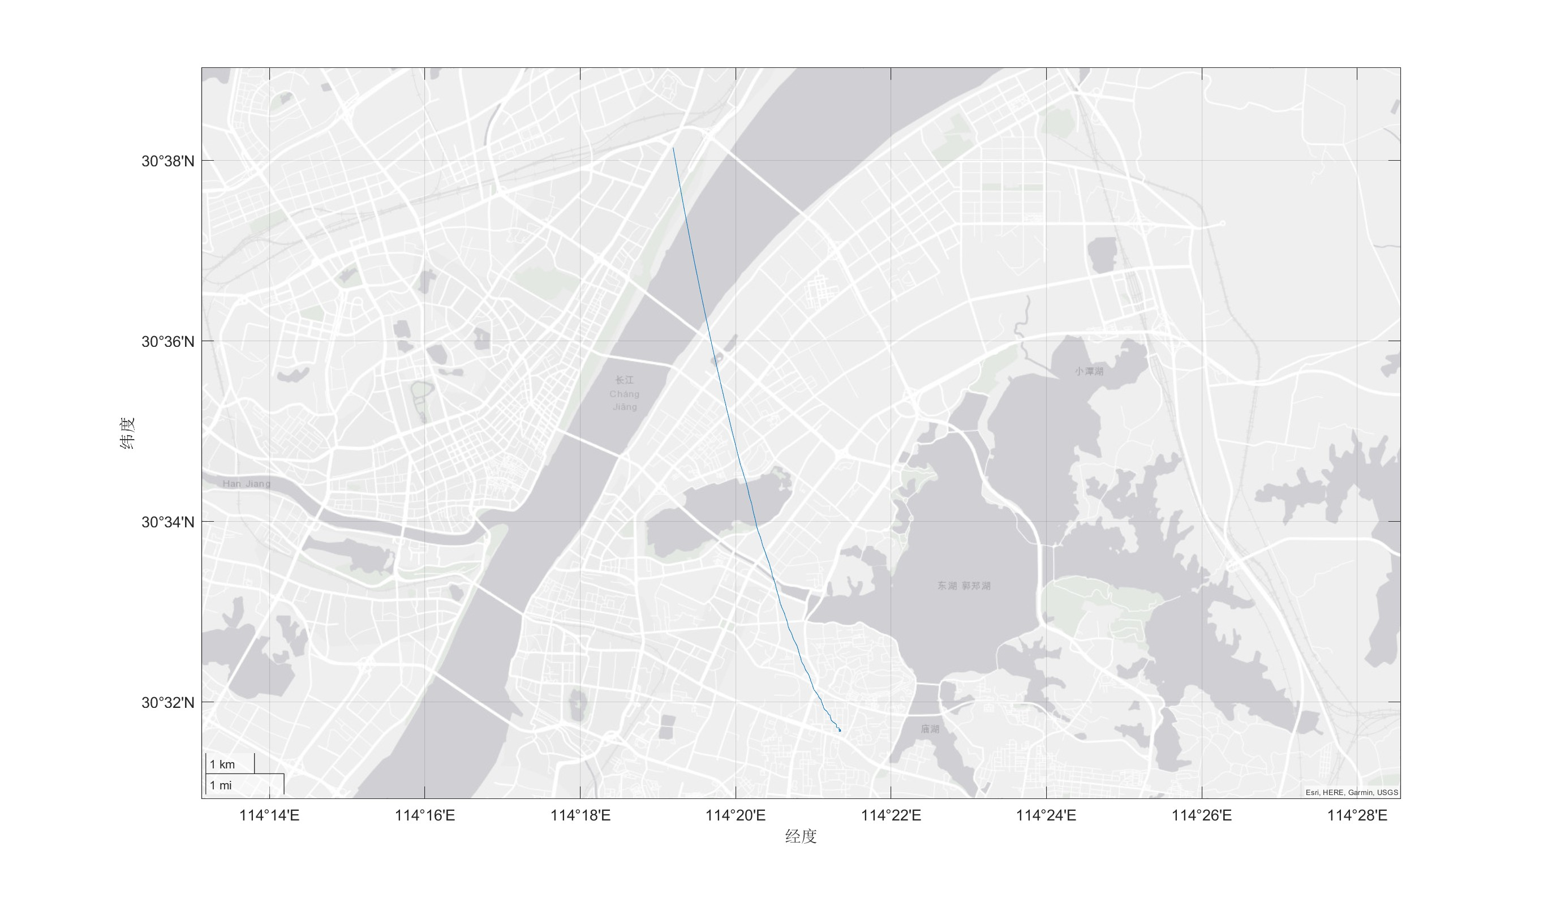

图 5‑27 数据跨区

1. 此外，初始数据的设置也十分重要，使用粗对准的结果已经证明，在粗对准结果精度不够的情况下，轨迹的变形会十分的严重，尽管只有0.2°的误差，这肉眼难以辨别的差异会在数十万条的数据中不断被发散；
2. 本次采用的零速修正算法仅仅是对速度进行约束，但是效果却非常明显，将数万米的误差约束到了两百米以内，可能最终连信操都飘不到；同时，可辨识的轨迹也多了很多；如果有其他的方式可以进一步的加以约束，想见数据会来到怎样的一个精度；
3. 在高程通道上，我们可以很清晰的看到其系统的不稳定性，发散的是如此之快和没有规律。对此我也专门在网上搜索了相关资料，发现可以从理论上去证明高程通道的发散性。在上文中，我也用我粗浅的认识对其进行了简单的解释，而详细的理论推导，由于最近课业繁多、课外事务繁忙，只是做了简单的理解，还并没有参透，在此报告中便不做展开；但是从数据上，我已经对其有了很直观的映像；
4. 在实习指导书里这一实验的思考题中有这么一个问题：为什么用示例数据对比的差异很小而小推车的纯惯导误差却大很多？对此，我的理解是，示例所给的参考真值也是惯导的解算结果，我参考真值绘制到世界地图上后，可以很明显的认出其轨迹和道路贴合，也可以看到贴合程度在随着时间推移而降低，但是这么长时间的数据仍可以看到如此清晰的轨迹，说明该惯导的精度并不低；而本实验中，助教所给的参考真值是组合导航后的结果，差异大是很正常的；此外，我还认识到，在算法的编排上的细小差异也会影响数据解算的结果，这一点在高程通道上更为明显，具体分析在上文中，此处不做展开。
5. 此外，在以上各种情况下，我都没有对最后静止的五分钟停止解算。从各图中都可以清晰的看到，姿态仍然保持着较高的贴合度，但是速度却以相当离谱的速度起飞，进而导致坐标飘的非常快，尤其是高程方向，短时间内的误差来到了近60m，比前半小时的误差累积还要快。（如图 5‑8所示）。但是在图 5‑20中可以看到，地向速度反而在最后被限制住了，这是一个很有意思的现象，考虑到俯仰角的偏差，可能正好将地向速度限制到接近0，也可能是其他原因，但应该不是一个普适性的算法特性。

# 感想与思考

尽管惯性导航原理的正式课程在11.8便已结束，但对于我来说，所有的所有在写完这篇报告的时候（2023/11/23），才堪堪结束（甚至还没结束）。

写到此处时，思绪良多，却不知该往何处写。

可以写的东西太多了，写陈起金老师对我的启发和教导，助教胡俊东学长对我的指导和帮助，写这段时间对着几十万条的数据“发疯”，写每一个夜晚对着电脑屏幕抓耳挠腮······

平心而论，这是一门简单又复杂的课程。简单在陈老师在课上给我们抽丝剥茧，帮助我们“亿点点”吃透概念，理解公式，我学起来毫不费劲，甚至斗胆和陈老师提出“或许可以更深入些”；复杂在我的天真，在惯导背后的种种内容，那些我尚未得以窥探的领域，激发着我的好奇，也掉着我的头发。

我想把这部分感想与思考写的感性一点，因为这不同于以往课程报告中那些“套话”，仅是为了完成作业（虽然确实收获不少），但是此处我的感想、我的思绪种种，使我对这门课程产生了更加浓厚的兴趣。我不想仅仅局限于课上所提的内容，我想更深入的去学习，去参透，就比如高程通道的发散性，我想在这段时间忙完后，我会把他在拿出来好好的研究一番。

在这短短两个多月的学习中，我逐渐认识到惯导是怎样一个敏感的器件，我们应当像对一个哭啼啼的小孩子一样，去谨小慎微、抽丝剥茧般处理数据，否则结果就是半小时内完成一趟“跨区恋”，这速度比坐地铁二号线快多了，还省钱。如果像我这部分内容如此“诙谐”的去对待惯导，我想他不会给我们一个好脸色看。

总的来说，这两个月的学习经历令人印象深刻，也大大的激发了我后续学习的兴趣，希望以后有机会，可以继续在陈老师的门下继续学习。